TRƯỜNG ĐẠI HỌC ĐÀ LẠT   
KHOA CÔNG NGHỆ THÔNG TIN



BÁO CÁO KẾT QUẢ THỰC NGIỆM

MÔN PHƯƠNG PHÁP HỌC MÁY

XÂY DỰNG ỨNG DỤNG NHẬN DIỆN BIỂN SỐ XE

Giáo viên: Tạ Hoàng Thắng

Sinh viên thực hiện: 2115209 – Nguyễn Huy Hiếu

2115287 – Hoàng Vũ Minh Trung

2113024 – Nông Đức Trí

2112997 – Đỗ Thanh Liêm

*Đà Lạt, ngày 29, tháng 10, năm 2024*

CHƯƠNG 1: GIỚI THIỆU CHUNG

* 1. Source code mô hình
     1. **Cấu trúc bài báo cáo**

1. **Sinh viên thực hiện:**

|  |  |  |  |  |
| --- | --- | --- | --- | --- |
| STT | Họ và Tên | MSSV | Lớp | Email Liên Hệ |
| 1 | Hoàng Vũ Minh Trung | 2115287 | CTK45A | 2115287@dlu.edu.vn |
| 2 | Nguyễn Huy Hiếu | 2115209 | CTK45A | 2115209@dlu.edu.vn |
| 3 | Nông Đức Trí | 2113024 | CTK45A | 2113024@dlu.edu.vn |
| 4 | Đỗ Thanh Liêm | 2112997 | CTK45A | 2112997@dlu.edu.vn |

1. **Source code mô hình**

Các mô hình được triển khai lên một ứng dụng để dễ dàng sử dụng. Cùng với đó cũng có thể chạy độc lập các mô hình trên cửa sổ dòng lênh.

Source code của mô hình:

1. **Cấu trúc của báo cáo**

Bài báo cáo được chia làm 6 chương chính trong đó:

* Chương 1: Giới thiệu chung
* Chương 2: Báo cáo về mô hình yolov8
* Chương 3: Báo cáo về mô hình resnet
* Chương 4: Báo cáo về mô hình VGG16
* Chương 5: So sánh giữa các mô hình
* Chương 6: Triển khai mô hình
  + 1. **Định nghĩa**

Đề tài "Xây dựng ứng dụng nhận diện biển số xe" tập trung vào việc phát triển một ứng dụng phần mềm có khả năng tự động xác định và trích xuất thông tin từ biển số xe. Ứng dụng này sử dụng các kỹ thuật xử lý ảnh và thị giác máy tính để phân tích hình ảnh biển số, nhận dạng các ký tự và số, sau đó chuyển đổi thành dạng văn bản kỹ thuật số.

* + 1. **Mục tiêu**

Đề tài này hướng đến các mục tiêu chính sau:

* **Xây dựng một ứng dụng nhận diện biển số xe chính xác và hiệu quả:** Ứng dụng cần có khả năng nhận diện chính xác các biển số xe trong các điều kiện ánh sáng, góc chụp và chất lượng hình ảnh khác nhau. Đồng thời, ứng dụng cần hoạt động với tốc độ xử lý nhanh để đáp ứng yêu cầu thực tế.
* **Phát triển thuật toán nhận dạng mạnh mẽ:** Nghiên cứu và áp dụng các thuật toán xử lý ảnh và học máy tiên tiến để tăng cường khả năng nhận dạng của ứng dụng, bao gồm các kỹ thuật tiền xử lý ảnh, phân đoạn ký tự, nhận dạng ký tự quang học (OCR) và xử lý ngôn ngữ tự nhiên (NLP).
* **Thiết kế giao diện người dùng thân thiện:** Ứng dụng cần có giao diện trực quan, dễ sử dụng, cho phép người dùng dễ dàng nhập liệu hình ảnh, theo dõi quá trình xử lý và nhận kết quả.
* **Ứng dụng thực tiễn:** Ứng dụng có thể được ứng dụng trong các hệ thống quản lý bãi đỗ xe thông minh, hệ thống thu phí tự động, kiểm soát giao thông, an ninh và trật tự công cộng.
  1. Giới thiệu về Yolov8
     1. **Tổng Quan về mô hình Yolov8**

YOLOv8 là phiên bản YOLO mới nhất của Ultralytics. Là một mô hình tiên tiến, hiện đại (SOTA), YOLOv8 được xây dựng dựa trên sự thành công của các phiên bản trước, giới thiệu các tính năng và cải tiến mới để nâng cao hiệu suất, tính linh hoạt và hiệu quả. YOLOv8 hỗ trợ đầy đủ các tác vụ AI về tầm nhìn, bao gồm phát hiện, phân đoạn, ước tính tư thế, theo dõi và phân loại. Tính linh hoạt này cho phép người dùng tận dụng các khả năng của YOLOv8 trên nhiều ứng dụng và miền khác nhau.

Giới thiệu Ultralytics YOLOv8, phiên bản mới nhất của mô hình phân đoạn hình ảnh và phát hiện đối tượng thời gian thực nổi tiếng. YOLOv8 được xây dựng dựa trên những tiến bộ tiên tiến trong học sâu và thị giác máy tính, mang lại hiệu suất vô song về tốc độ và độ chính xác. Thiết kế hợp lý của nó giúp nó phù hợp với nhiều ứng dụng khác nhau và dễ dàng thích ứng với các nền tảng phần cứng khác nhau, từ thiết bị biên cho đến API đám mây.

Khám phá Tài liệu YOLOv8, một tài nguyên toàn diện được thiết kế để giúp bạn hiểu và sử dụng các tính năng cũng như khả năng của nó. Cho dù bạn là một học viên máy học dày dạn kinh nghiệm hay là người mới trong lĩnh vực này, trung tâm này nhằm mục đích tối đa hóa tiềm năng của YOLOv8 trong các dự án của bạn.

* + 1. **Sử dụng mô hình YOLOv8 để phát hiện đối tượng**

YOLOv8 của Ultralytics là một nhân tố thay đổi cuộc chơi thực sự . Nó giống như “Dao quân đội Thụy Sĩ” của các mô hình phân đoạn hình ảnh và phát hiện đối tượng. Với tính năng mở rộng, bạn có thể chuyển đổi giữa các phiên bản YOLO khác nhau mà không có vấn đề gì lớn . Nó giống như việc bạn có thể thay ống kính trên máy ảnh , thay vì ống kính, bạn đang hoán đổi các phiên bản của YOLO.

YOLOv8 còn có một mạng đường trục mới, đầu phát hiện không neo mới và chức năng mất mới , khiến nó trở thành lựa chọn hấp dẫn cho nhiều tác vụ phát hiện đối tượng và phân đoạn hình ảnh.

Sử dụng mạng YOLOv8 để giải quyết các vấn đề về phân loại, phát hiện đối tượng và phân đoạn hình ảnh. Tất cả các phương pháp này phát hiện các đối tượng trong hình ảnh hoặc video theo những cách khác nhau, gồm một số bước như sau:

Mạng thần kinh được tạo và đào tạo để phân loại hình ảnh sẽ xác định một loại đối tượng trên hình ảnh và trả về tên của nó cũng như xác suất của dự đoán này.

Mạng thần kinh để phát hiện đối tượng, ngoài loại đối tượng và xác suất, trả về tọa độ của đối tượng trên hình ảnh: x, y, chiều rộng và chiều cao, như được hiển thị trên hình ảnh thứ hai. Mạng thần kinh phát hiện đối tượng cũng có thể phát hiện một số đối tượng trong hình ảnh và các hộp giới hạn của chúng.

Cuối cùng, ngoài các loại đối tượng và hộp giới hạn, mạng thần kinh được đào tạo để phân đoạn hình ảnh sẽ phát hiện hình dạng của các đối tượng.

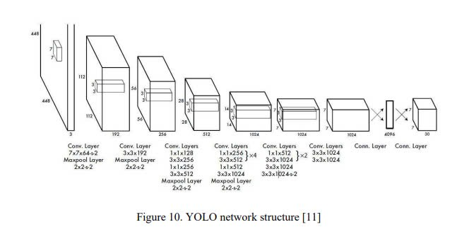

YOLO hoạt động bằng cách chia hình ảnh đầu vào thành một lưới các ô và dự đoán các bounding box (hộp bao quanh đối tượng) và xác suất lớp cho mỗi ô.

Kiến trúc mạng YOLO: Mạng này được chia thành nhiều khối (block), mỗi khối bao gồm một hoặc nhiều lớp:

* Khối 1: Lớp chập (Conv) với 64 kernel kích thước 7x7, stride = 2. Lớp này trích xuất các đặc trưng cơ bản từ ảnh đầu vào như cạnh, góc. Lớp gộp tối đa (Maxpool) với kích thước 2x2, stride = 2. Lớp này giảm kích thước ảnh xuống còn 112x112, đồng thời giúp loại bỏ nhiễu và tăng tính bất biến với vị trí.
* Khối 2: Lớp chập với 192 kernel kích thước 3x3, stride = 1. Lớp này tiếp tục trích xuất các đặc trưng phức tạp hơn từ ảnh. Lớp gộp tối đa với kích thước 2x2, stride = 2. Kích thước ảnh giảm xuống còn 56x56.
* Khối 3: Lớp chập với 128 kernel kích thước 1x1, stride = 1. Lớp này giúp giảm số lượng kênh (channels) của ảnh đặc trưng.
  + Lớp chập với 256 kernel kích thước 3x3, stride = 1.
  + Lớp chập với 256 kernel kích thước 1x1, stride = 1.
  + Lớp chập với 512 kernel kích thước 3x3, stride = 1.
  + Lớp gộp tối đa với kích thước 2x2, stride = 2. Kích thước ảnh giảm xuống còn 28x28.
  + Khối 5: Tương tự khối 3 và 4, với số lượng kernel là 1024. Kích thước ảnh giảm xuống còn 7x7.
* Khối 6: Lớp chập với 1024 kernel kích thước 3x3, stride = 1. Lớp chập với 1024 kernel kích thước 3x3, stride = 2. Kích thước ảnh giảm xuống còn 3x3.
* Khối 7: Lớp chập với 1024 kernel kích thước 3x3, stride = 1. Lớp chập với 1024 kernel kích thước 3x3, stride = 1.
* Khối 8: Lớp kết nối đầy đủ với 4096 nơ-ron. Lớp kết nối đầy đủ với 30 nơ-ron. Lớp này đưa ra dự đoán cuối cùng về vị trí, kích thước, lớp và độ tin cậy của các đối tượng trong ảnh.
  + 1. **Tại sao sử dụng mô hình Yolov8**

Bảng so sánh các mô phiên bản mô hình Yolo:

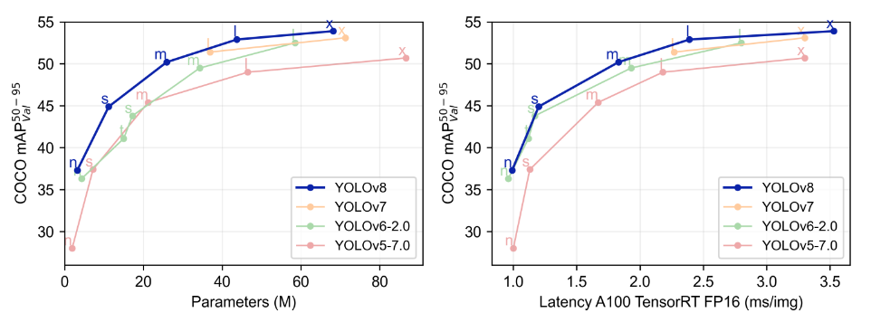

Khi so sánh với các mô hình YOLO khác được đào tạo ở độ phân giải hình ảnh 640, tất cả các mô hình YOLOv8 đều có thông lượng tốt hơn với cùng một số tham số.

Bây giờ, hãy cùng xem chi tiết hiệu suất của các mô hình YOLOv8 mới nhất khi kết hợp với các mô hình YOLOv5 từ Ultralytics. Các bảng sau đây cho thấy sự so sánh toàn diện giữa YOLOv8 và YOLOv5.

Dưới đây là một số tính năng chính về bản phát hành mới:

* API thân thiện với người dùng (Dòng lệnh + Python).
* Nhanh hơn và chính xác hơn.
* Hỗ trợ:
* Phát hiện đối tượng,
* Phân đoạn sơ thẩm,
* Phân loại hình ảnh.
* Mở rộng cho tất cả các phiên bản trước.
* Mạng đường trục mới.
* Đầu neo mới.
* Chức năng mất mát mới.
  + 1. **Cách thức hoạt động của yolov8**

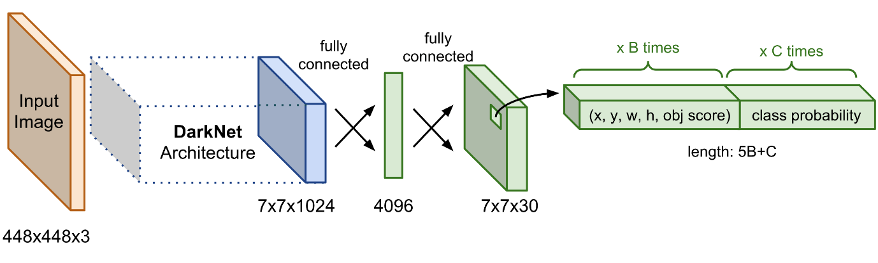

* Khối đầu vào:Hình ảnh đầu vào:
  + Hình ảnh đầu vào có kích thước 416x416 pixel được chia thành 16x16 ô lưới (grid). Mỗi ô lưới có kích thước 26x26 pixel.
  + Khối Split: Khối Split chia hình ảnh đầu vào thành 4 phần, mỗi phần có kích thước 104x104 pixel.
* Khối Cross Stage Partial (CSP):
  + Khối CSP: Khối CSP là một cấu trúc mạng nơ-ron tích chập được thiết kế để tăng tốc độ xử lý và cải thiện độ chính xác.
  + Khối Residual: Khối Residual kết hợp đầu ra của các lớp trước với đầu ra hiện tại để giúp mạng học tốt hơn các đặc trưng dài hạn.
  + Khối Concat: Khối Concat kết hợp các đặc trưng từ các nhánh khác nhau của khối CSP.
* Khối Feature Pyramid Network (FPN):
  + Khối FPN: Khối FPN kết hợp các đặc trưng từ các độ phân giải khác nhau để cải thiện khả năng phát hiện các đối tượng ở nhiều kích thước.
  + Khối Upsample: Khối Upsample tăng kích thước của các đặc trưng có độ phân giải thấp để phù hợp với các đặc trưng có độ phân giải cao.
  + Khối Concat: Khối Concat kết hợp các đặc trưng từ các độ phân giải khác nhau.
* Khối dự đoán:
  + Khối CONV: Khối CONV sử dụng một lớp tích chập để biến đổi các đặc trưng.
  + Khối YOLO: Khối YOLO dự đoán các hộp giới hạn (bounding box) và xác suất cho các đối tượng trong hình ảnh.
  + Khối Sigmoid: Khối Sigmoid biến đổi đầu ra của khối YOLO thành giá trị nằm trong khoảng 0 và 1, đại diện cho xác suất của đối tượng.
* Khối xử lý hậu kỳ:
  + Khối Non-Maximum Suppression (NMS): Khối NMS loại bỏ các hộp giới hạn trùng lặp và chọn ra hộp giới hạn chính xác nhất cho mỗi đối tượng.
  + Khối Lọc: Khối Lọc loại bỏ các dự đoán có xác suất thấp hơn ngưỡng nhất định.
* Kết quả: YOLOv8 trả về danh sách các đối tượng được phát hiện trong hình ảnh, cùng với vị trí, kích thước và xác suất của mỗi đối tượng.
  + 1. **Mục tiêu của mô hình yolov8**

Mục tiêu của Yolov8 là **phân loại** và **định vị** các đối tượng trong hình ảnh hoặc video. Nó thuộc loại mô hình học có giám sát, yêu cầu tập dữ liệu được gán nhãn trước để huấn luyện:

* **Phát hiện đối tượng:** Xác định vị trí và kích thước của các đối tượng trong ảnh (ví dụ: xe máy, ô tô, người đi bộ) bằng cách vẽ các hộp giới hạn (bounding boxes) xung quanh chúng.
* **Phân loại đối tượng:** Gán nhãn cho mỗi đối tượng được phát hiện (ví dụ: "xe máy", "ô tô", "người").
* **Thực hiện trong thời gian thực:** Yolov8 được thiết kế để xử lý hình ảnh với tốc độ cao, đáp ứng yêu cầu của các ứng dụng thời gian thực như camera giám sát hoặc hệ thống tự lái.
  + 1. **Quá trình thực hiện của mô hình Yolov8**

Chuẩn bị dữ liệu:

* **Thu thập dữ liệu:** Thu thập hình ảnh từ camera giám sát bãi đỗ xe, đảm bảo đa dạng về góc chụp, điều kiện ánh sáng,…
* **Gán nhãn:** Sử dụng công cụ gán nhãn (như LabelImg, Roboflow, VGG Image Annotator (VIA)) để vẽ bounding boxes xung quanh các đối tượng (xe máy, ô tô, người,...) và gán nhãn tương ứng cho mỗi đối tượng. Lưu nhãn theo định dạng YOLO (txt) hoặc COCO (json).
* **Tăng cường dữ liệu:** Áp dụng các kỹ thuật tăng cường dữ liệu (data augmentation) như xoay, lật, phóng to, thu nhỏ, thay đổi độ sáng,... để tăng số lượng và đa dạng hóa dữ liệu huấn luyện, giúp mô hình tổng quát hóa tốt hơn.
* **Chia tập dữ liệu:** Chia dữ liệu thành 3 tập: huấn luyện (train), kiểm tra (validation) và kiểm thử (test) theo tỷ lệ phù hợp (ví dụ: 80% train, 10% validation, 10% test).

Huấn luyện mô hình:

* **Lựa chọn mô hình Yolov8:** Chọn phiên bản Yolov8 phù hợp (Yolov8n, Yolov8s, Yolov8m,...) dựa trên yêu cầu về độ chính xác và tốc độ xử lý.
* **Cấu hình tham số:** Thiết lập các tham số huấn luyện như learning rate, batch size, số lượng epoch, optimizer (ví dụ: Adam, SGD), hàm mất mát,...
* **Huấn luyện:** Sử dụng tập dữ liệu huấn luyện để huấn luyện mô hình Yolov8. Theo dõi các chỉ số đánh giá trên tập kiểm tra (validation) để điều chỉnh tham số và ngăn chặn overfitting.
* **Lưu mô hình:** Lưu mô hình đã huấn luyện để sử dụng cho việc dự đoán.

Điều chỉnh tham số:

* **Tìm kiếm siêu tham số:** Sử dụng các kỹ thuật như grid search, random search, hoặc Bayesian optimization để tìm kiếm các giá trị tối ưu cho các siêu tham số (hyperparameter) của mô hình.
* **Theo dõi các chỉ số:** Quan sát các chỉ số đánh giá như mAP, precision, recall, F1-score trên tập kiểm tra (validation) để đánh giá hiệu suất của mô hình và điều chỉnh tham số cho phù hợp.
* **Kiểm tra trên tập kiểm thử:** Sau khi hoàn thành huấn luyện, đánh giá mô hình trên tập kiểm thử (test) để có được đánh giá khách quan về hiệu suất thực tế.
  + 1. **Công thức toán học và Mã giả của mô hình Yolov8**

**Hàm mất mát:** Yolov8 sử dụng một hàm mất mát kết hợp, bao gồm các thành phần cho phân loại, định vị đối tượng, và độ tự tin. Các thành phần này có thể bao gồm:

* **Phân loại:** Cross-entropy loss, focal loss.
* **Định vị:** CIoU loss, GIoU loss, DIoU loss.
* **Độ tự tin:** Binary cross-entropy loss.

**Mã giả:**

Hàm huấn_luyện_Yolov8(tập_dữ_liệu, tham_số_mô_hình):

1. Khởi tạo mô hình Yolov8.

2. Nạp tập dữ liệu đã gán nhãn.

3. Chia tập dữ liệu thành các batch.

4. Lặp qua từng epoch:

- Lặp qua từng batch:

- Đưa batch dữ liệu vào mô hình.

- Tính toán hàm mất mát.

- Cập nhật trọng số mô hình bằng thuật toán lan truyền ngược.

5. Lưu mô hình đã huấn luyện

* 1. Giới thiệu về Resnet
  2. Giới thiệu về VGG16
     1. VGG16 là gì?

VGG16, vốn nổi tiếng với khả năng nhận diện hình ảnh, có thể được điều chỉnh để nhận diện biển số xe. Mô hình này cải tiến từ AlexNet bằng cách thay thế các bộ lọc lớn (11 và 5) bằng nhiều bộ lọc 3x3 nhỏ hơn, giúp thu thập thông tin chi tiết về các ký tự và con số trên biển số. Các bộ lọc 1x1 được sử dụng để kết hợp thông tin từ các kênh khác nhau, tăng cường khả năng nhận diện các mẫu phức tạp. Cấu trúc của VGG16, với 5 lớp tổng hợp tối đa xen kẽ với các lớp tích chập, cho phép mô hình giảm dần kích thước dữ liệu đồng thời giữ lại thông tin quan trọng về vị trí và hình dạng của biển số. Hai lớp fully connected cuối cùng, kết hợp với softmax, giúp phân loại biển số dựa trên các đặc trưng đã học. Học chuyển tiếp, kỹ thuật tận dụng kiến thức từ các mô hình đã được huấn luyện trên tập dữ liệu lớn (ví dụ, nhận diện chữ số), có thể được áp dụng để tăng hiệu suất nhận diện biển số, đặc biệt khi tập dữ liệu biển số hạn chế. Bằng cách "mượn" kiến thức từ các mô hình nhận diện ký tự, VGG16 có thể học cách nhận diện biển số hiệu quả hơn với ít dữ liệu huấn luyện hơn.



*Mô hình VGG16*

* **Hình ảnh đầu vào (224 x 224 x 3)**: Đây là hình ảnh mà mạng sẽ xử lý.
* **Các lớp tích chập + Kích hoạt ReLU**:
  + Lớp đầu tiên: 224 x 224 x 64
  + Lớp thứ hai: 112 x 112 x 128
  + Lớp thứ ba: 56 x 56 x 256
  + Lớp thứ tư: 28 x 28 x 512
  + Lớp thứ năm: 14 x 14 x 512
  + Lớp thứ sáu: 7 x 7 x 512
* **Các lớp gộp tối đa**: Những lớp này giảm kích thước bằng cách chọn giá trị tối đa từ một cụm các tế bào nơ-ron, đảm bảo mạng giữ lại thông tin quan trọng nhất.
* **Các lớp kết nối đầy đủ + Kích hoạt ReLU**:
  + Lớp đầu tiên: 1 x 1 x 4096
  + Lớp thứ hai: 1 x 1 x 4096
* **Lớp Softmax**: 1 x 1 x 1000, được sử dụng để phân loại hình ảnh đầu vào thành một trong 1000 loại có thể.

Chú giải màu trên hình ảnh cho biết các loại lớp được sử dụng:

* **Màu xám**: Tích chập + ReLU
* **Màu đỏ**: Gộp tối đa
* **Màu xanh dương**: Kết nối đầy đủ + ReLU
* **Màu be**: Softmax



*Mô hình VGG16 tóm tắt*

* **Các Lớp Tích Chập (Conv)**:
* Mạng bắt đầu với nhiều lớp tích chập, được đánh nhãn là Conv 1-1, Conv 1-2, v.v.
* Các lớp này có nhiệm vụ phát hiện các đặc trưng trong hình ảnh đầu vào như cạnh, kết cấu và mẫu.
* **Các Lớp Pooling:**
* Xen kẽ giữa các lớp tích chập là các lớp pooling, được đánh nhãn là "Pooling."
* Pooling giúp giảm kích thước không gian của các bản đồ đặc trưng, giữ lại thông tin quan trọng trong khi giảm thiểu sự tính toán.
* **Các Lớp Dày (Dense/Fully Connected):**
* Sau các lớp tích chập và pooling, mạng chuyển sang các lớp dày.
* Các lớp này diễn giải các đặc trưng đã được trích xuất và thực hiện phân loại cuối cùng.
* **Luồng Kiến Trúc:**
* Hình ảnh cho thấy luồng dữ liệu từ hình ảnh đầu vào qua các lớp tới đầu ra cuối cùng, được thể hiện bằng các mũi tên.
* Mỗi lớp lần lượt trích xuất và xử lý các đặc trưng, dẫn đến một phân loại cuối cùng.

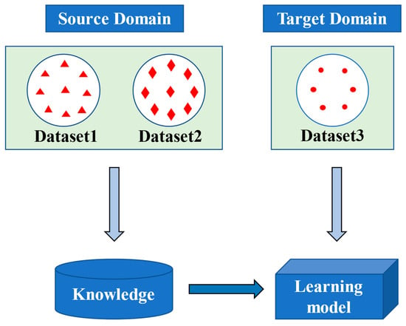

*Minh hoạ chuyển giao*

* **Miền Nguồn (Source Domain):**
* Chứa Dataset1 và Dataset2.
* Các bộ dữ liệu này được sử dụng để trích xuất kiến thức, bao gồm các mẫu, đặc trưng hoặc mô hình học được từ dữ liệu.
* **Miền Đích (Target Domain):**
* Chứa Dataset3.
* Mục tiêu là áp dụng kiến thức thu được từ miền nguồn để cải thiện việc học trên miền đích.
* **Chuyển Giao Kiến Thức (Knowledge):**
* Kiến thức trích xuất từ miền nguồn được sử dụng để nâng cao mô hình học áp dụng cho miền đích.
* Quá trình này giúp mô hình hoạt động tốt hơn trên bộ dữ liệu đích, ngay cả khi dữ liệu của nó hạn chế.
* **Mục Đích:**
* Mục đích của phương pháp này là tận dụng thông tin từ các nhiệm vụ liên quan (miền nguồn) để cải thiện hiệu suất trên một nhiệm vụ mới hoặc ít dữ liệu (miền đích). Điều này đặc biệt hữu ích khi miền đích có dữ liệu nhãn hạn chế.

Sau khi trích xuất đặc trưng bằng VGG16, lớp fully connected với 1024 đơn vị được sử dụng để phân loại biển số. Số lượng đơn vị này đủ lớn để học đặc trưng, nhưng không quá lớn gây overfitting (mô hình học quá chi tiết tập huấn luyện, không khái quát tốt dữ liệu mới). Để giảm overfitting, lớp Dropout được thêm vào sau lớp fully connected. Dropout ngẫu nhiên "tắt" một số đơn vị trong quá trình huấn luyện, buộc mô hình học đặc trưng phân tán hơn, tăng khả năng khái quát hóa.

CHƯƠNG 2: BÁO CÁO VỀ MÔ HÌNH YOLOV8

* 1. Mục tiêu

Huấn luyện mô hình nhận diện biển số xe sử dụng mô hình Yolov8 với tệp dữ liệu trong khoảng 2000 hình ảnh, và hiểu được các thức hoạt động của mô hình Yolov8 và đánh giá hiệu quả dự trên một số tiêu chí như chất lượng, khả năng phân loại.

* 1. Tạo dữ liệu và xử lý dữ liệu
     1. **Tạo dữ liệu**

Đối với mô hình nhận diện biển số xe thì dữ liệu bao gồm 2 mảng chính là: hình ảnh đầu vào và hình ảnh đầu ra, cụ thể:

* Hình ảnh có độ phân giải 640x640 với định dạng JPG.
* Dữ liệu bao gồm 2000 hình ảnh đầu vào và hình ảnh đầu ra
* Thời gian tạo dữ liệu trong khoảng 4 tiếng với CPU i5-10300H và 8GB ra
  + 1. **Xử lý dữ liệu**

Xử lý hình ảnh bằng cách thực hiện chuyển các hình ảnh về một định dạng nhất định và sử dụng cùng một kích thước hình ảnh, cụ thể hình ảnh dạng “.JPG” và có độ phân giải 640x640, và các hình ảnh phải có một hình ảnh đầu ra tương ứng . Xóa các dữ liệu hình ảnh trùng lặp. Và xóa các dữ liệu có hình ảnh đầu ra bị lỗi.

* 1. Quy trình huấn luyện
     1. **Sử dụng nền tảng hỗ trợ gán dữ liệu hình ảnh**
        1. **Về Makesense.ai**
* Makesense.ai là một nền tảng hỗ trợ gán nhãn dữ liệu hình ảnh bằng sự hỗ trợ của trí tuệ nhân tạo (AI). Dựa trên công nghệ AI, Makesense.ai cho phép người dùng gán nhãn cho các đối tượng trong hình ảnh một cách dễ dàng và hiệu quả. Dưới đây là một số điểm nổi bật về Makesense.ai:
* Gán nhãn dữ liệu hình ảnh: Makesense.ai giúp người dùng gán nhãn cho các đối tượng trong hình ảnh. Điều này hỗ trợ trong việc xây dựng các tập dữ liệu được sử dụng cho huấn luyện mô hình học máy.
* Dễ sử dụng: Với giao diện thân thiện và các tính năng kéo và thả, Makesense.ai giúp người dùng dễ dàng gán nhãn và tạo dữ liệu chuẩn để phát triển các ứng dụng AI.
* Ứng dụng rộng rãi: Makesense.ai có thể được sử dụng trong nhiều lĩnh vực, bao gồm phân loại ảnh, nhận diện đối tượng, xử lý ngôn ngữ tự nhiên và nhiều hơn nữa.Định dạng lại dữ liệu nhận được từ PaddleOCR.
  + - 1. **Lấy dữ liệu hình ảnh từ Makesense.ai**

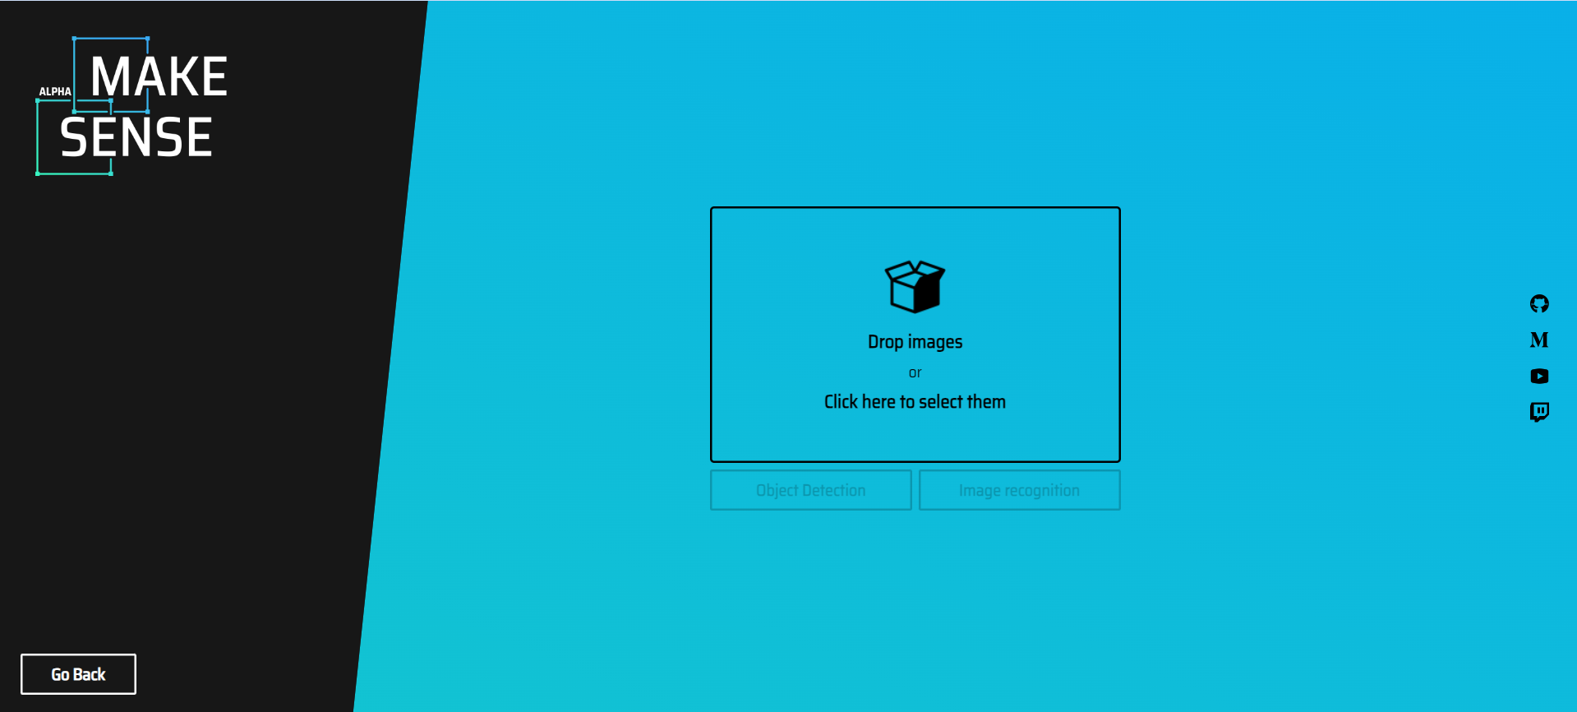

*Hình 2.1 Nền tảng hỗ trợ Makesense.ai*

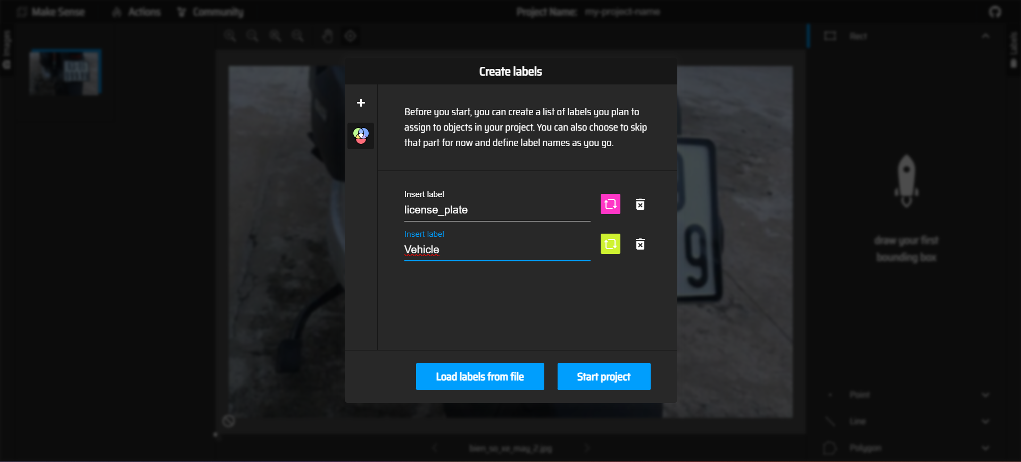

Gán giá trị cho dữ liệu hình ảnh

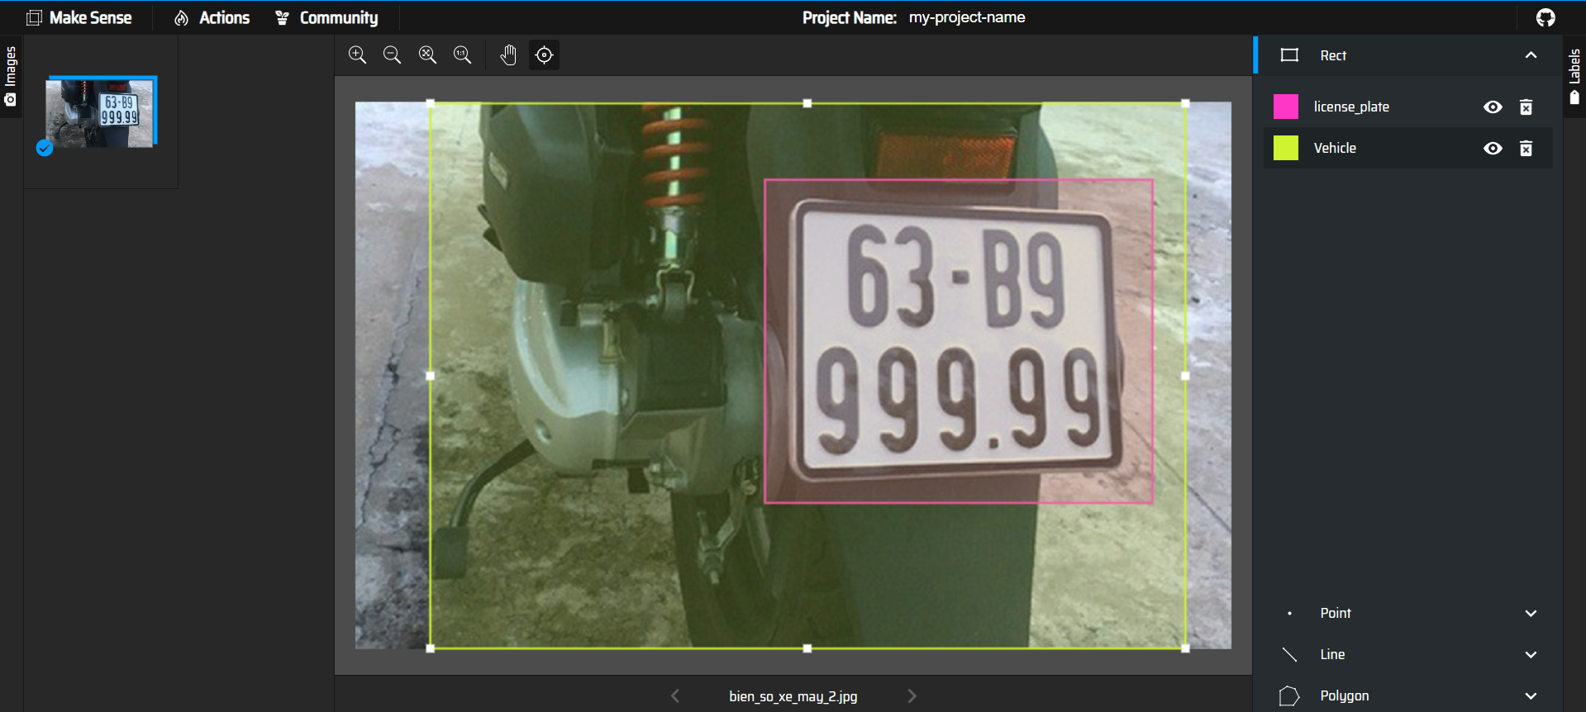

Sau khi xong các bước trên thì ta sẽ xuất dữ liệu hình ảnh về và di chuyển vào thư mục chứa dữ liệu hình ảnh

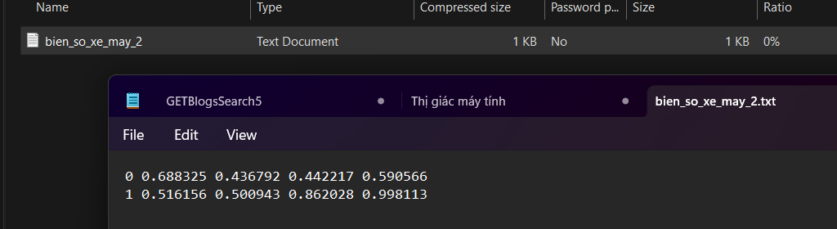

*Dữ liệu hình ảnh*

Tiếp tục thực hiện với nhiều hình ảnh khác nhau để lấy dữ liệu:

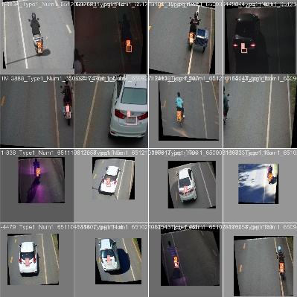 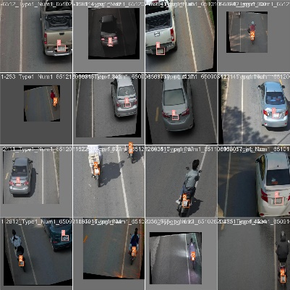 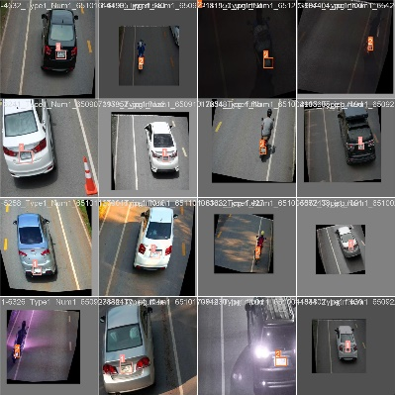

Dưới đây là kết quả sau khi train mô hình với hơn 500 ảnh

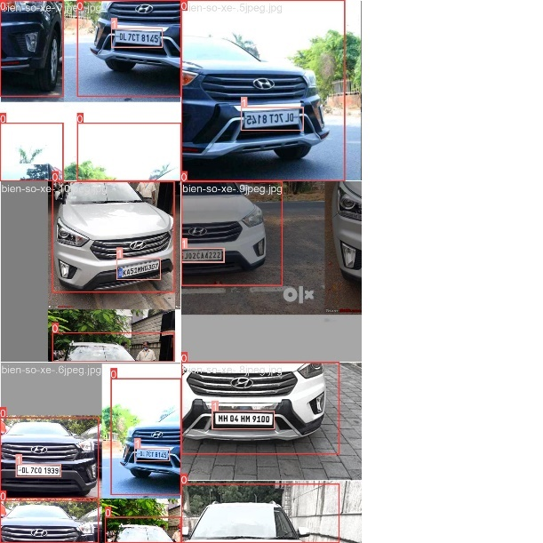 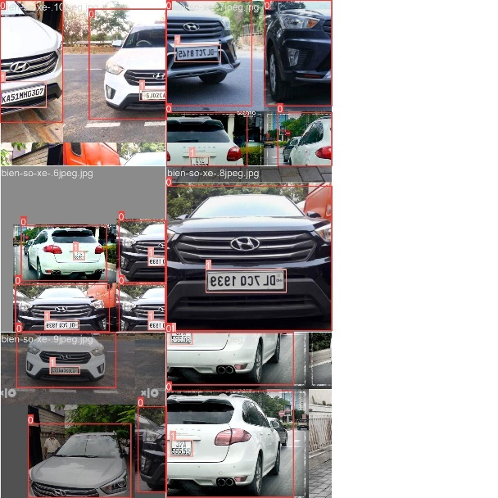 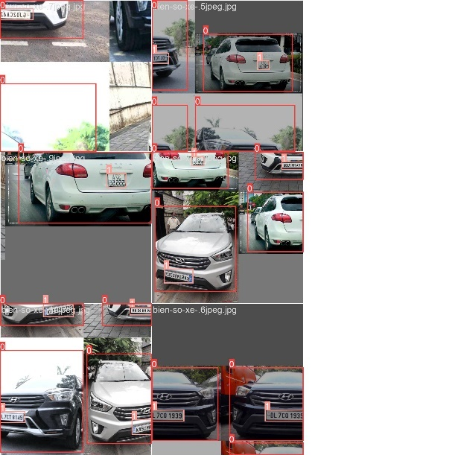

* + 1. **Sử dụng Google colab để train model**

Sau khi hoàn thành xong dataset, chúng em tiếp tục tiến hành huấn luyện mô hình YOLOv8 trên Google Colab bằng cách sử dụng thư viện Ultralytics.

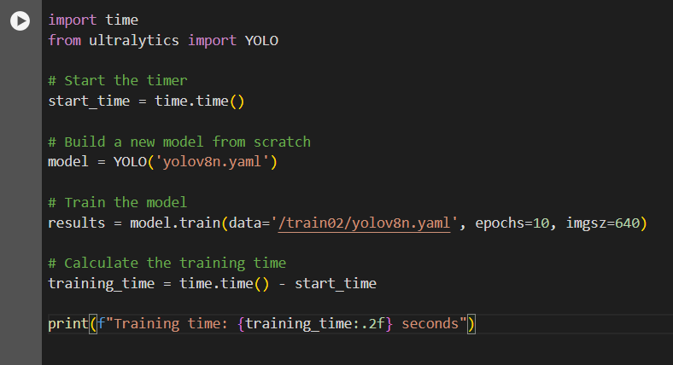

**Mô tả:**

Thư viện sử dụng: Ultralytics YOLO

Các bước chính:

* Bắt đầu đếm thời gian: Dùng time.time() để theo dõi thời gian cần thiết cho quá trình huấn luyện.
* Tạo mô hình từ đầu: Sử dụng file cấu hình yolov8n.yaml để định nghĩa kiến trúc và tham số huấn luyện.
* Huấn luyện mô hình: Sử dụng phương thức .train() với các tham số:
  + data: Đường dẫn đến file cấu hình dữ liệu huấn luyện.
  + epochs: Số epoch.
  + imgsz: Kích thước ảnh đầu vào (640x640 pixel).
* Tính thời gian huấn luyện: Tổng thời gian được tính dựa trên sự khác biệt giữa thời điểm bắt đầu và kết thúc.

Kết quả huấn luyện:



Với 10 epochs, quá trình hoàn thành trong **3.942 giờ**.

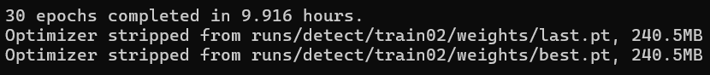

Với 30 epochs, quá trình hoàn thành trong **9.916 giờ**.

* 1. Tham số huấn luyện của mô hình
     1. **Tập dữ liệu**

Về tập dữ liệu dùng để huấn luyện: Yolov8/train2

Kích thước tập dữ liệu (theo nhãn):

* Hình ảnh biển số xe hơi: Các hình ảnh có biển số của xe hơi
* Hình ảnh biển số xe máy: Các hình ảnh có biển số của xe máy

|  |  |  |  |
| --- | --- | --- | --- |
| **Tập dữ liệu** | **Hình ảnh biển số xe hơi** | **Hình ảnh biển số xe máy** | **Tổng số hình ảnh** |
| **Huấn luyện** | Khoảng 1300 | Khoảng 700 | 2000 |
| **Kiểm tra (Validation)** | Khoảng 300 | Khoảng 200 | 500 |

Bảng 2.2. Bảng mô tả tập dữ liệu train2

Tổng số hình ảnh trong train2 là 2000 cho tập huấn luyện và 500 cho tập kiểm tra, với các hình ảnh được phân chia giữa biển số xe hơi và biển số xe máy để mô hình có thể học cách xử lý cả hai loại biển số này.

* + 1. **Tham sô các mô hình huấn luyện**

|  |  |  |
| --- | --- | --- |
| **Tham số** | **Giá trị** | **Mô tả** |
| **output_dir** | ./train02/results | Đường dẫn để lưu trữ kết quả và mô hình đã huấn luyện. Các checkpoint và mô hình cuối sẽ được lưu ở đây. |
| **eval_strategy** | epoch | Định nghĩa chiến lược đánh giá mô hình, ở đây là "epoch", nghĩa là sẽ đánh giá mô hình sau mỗi epoch. |
| **Resolution** | 640 x 640 | Quy định đầu vào của hình ảnh là 640 x 640 nhằm đảm bảo đầu vào đồng nhất với nhau cho tệp dữ liệu có độ phân giải hình ảnh khác nhau. |
| **learning_rate** | 4e-4 | Tốc độ học của mô hình, thường là một giá trị nhỏ để đảm bảo mô hình không học quá nhanh và dẫn đến kết quả không chính xác. |
| **per_device_train_batch_size** | 16 | Số lượng mẫu trong mỗi batch cho từng thiết bị (ví dụ: mỗi GPU) trong quá trình huấn luyện. |
| **per_device_eval_batch_size** | 16 | Số lượng mẫu trong mỗi batch cho từng thiết bị khi đánh giá. |
| **num_train_epochs** | 10 | Số lượng epoch huấn luyện. Mô hình sẽ huấn luyện qua dữ liệu 10 lần. |
| **weight_decay** | 0.0005 | Tham số giảm trọng số nhằm giảm thiểu tình trạng overfitting bằng cách làm giảm giá trị trọng số. |
| **logging_dir** | ./train02/logs | Đường dẫn lưu trữ log trong quá trình huấn luyện. Đây là nơi các thông tin về quá trình huấn luyện (như loss và accuracy) được ghi lại để theo dõi. |
| **logging_steps** | 500 | Ghi lại thông tin log sau mỗi 500 bước huấn luyện. |
| **report_to** | none | Tắt chế độ log cho nền tảng như WandB, đảm bảo quá trình huấn luyện không gửi thông tin ra ngoài. |
| **save_total_limit** | 3 | Giới hạn số lượng checkpoint lưu trữ. Chỉ checkpoint gần nhất sẽ được giữ lại, giúp tiết kiệm dung lượng lưu trữ. |
| **save_steps** | 500 | Tần suất lưu checkpoint, ở đây sẽ lưu lại sau mỗi 500 bước huấn luyện. |
| **save_strategy** | steps | Quy định chiến lược lưu checkpoint, ở đây là "steps", nghĩa là sẽ lưu sau một số bước huấn luyện cố định thay vì sau mỗi epoch. |
| **run_name** | Train02_run | Tên định danh cho phiên huấn luyện này. |

* 1. Kết quả của huấn luyện mô hình

|  |  |  |
| --- | --- | --- |
| **Tiêu chí** | **Lần train thứ nhát** | **Lần train thứ hai** |
| **Thời gian huấn luyện** | 4h25p | 10h06p |
| **Độ mất mát dữ liệu** | 0.6 | 1.4 |
| **Kết quả 1** |  |  |
| **Kết quả 2** |  |  |
| **Kết quả 3** |  |  |

* 1. Biểu đồ đánh giá mô hình

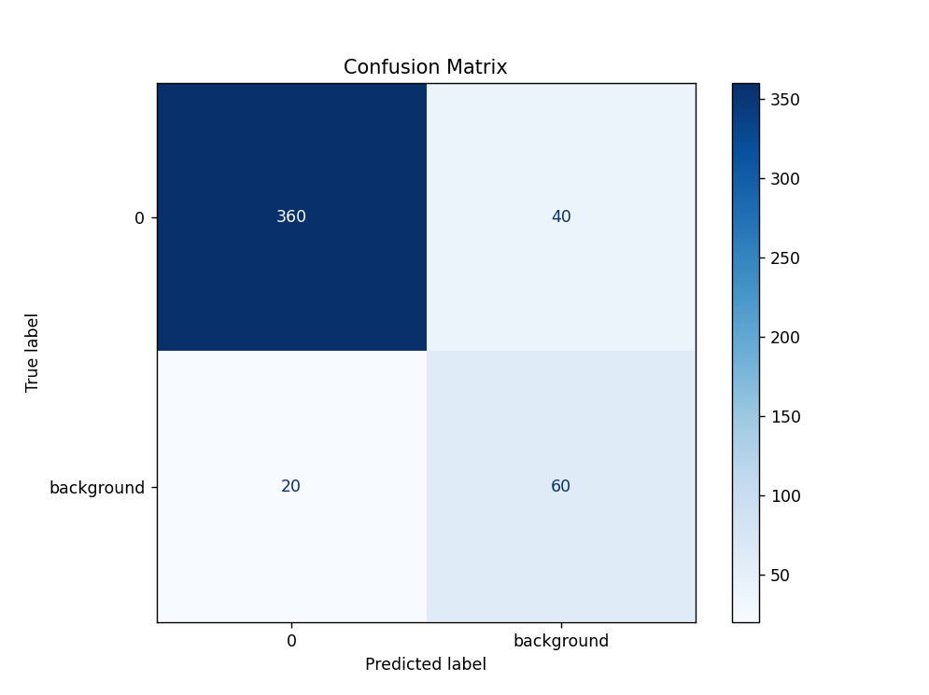

*Hình 2.3 Biểu đồ Confusion Matrix*

**Mô tả:**

Đây là một biểu đồ **Confusion Matrix** (ma trận nhầm lẫn), được sử dụng để đánh giá hiệu suất của mô hình phân loại giữa 2 lớp: lớp 0 (license plate) và lớp "background":

* **True Positive (TP):** 360. Mô hình dự đoán đúng lớp 0 là lớp 0.
* **False Positive (FP):** 40. Mô hình dự đoán sai lớp "background" là lớp 0.
* **False Negative (FN):** 20. Mô hình dự đoán sai lớp 0 là lớp "background".
* **True Negative (TN):** 60. Mô hình dự đoán đúng lớp "background" là lớp "background".

Các công thức toán học đánh giá biểu đồ:

* **TP (True Positive):** Dự đoán đúng **positive**. Nghĩa là mô hình dự đoán một mẫu thuộc lớp positive và thực tế mẫu đó đúng là thuộc lớp positive.

TP = 360

* **TN (True Negative):** Dự đoán đúng **negative**. Nghĩa là mô hình dự đoán một mẫu thuộc lớp negative và thực tế mẫu đó đúng là thuộc lớp negative.

**TN = 60**

* **FP (False Positive):** Dự đoán sai thành **positive**. Nghĩa là mô hình dự đoán một mẫu thuộc lớp positive nhưng thực tế mẫu đó thuộc lớp negative.

**FP = 40**

* **FN (False Negative):** Dự đoán sai thành **negative**. Nghĩa là mô hình dự đoán một mẫu thuộc lớp negative nhưng thực tế mẫu đó thuộc lớp positive.

FN = 20

* **Accuracy (Độ chính xác):** (TP + TN) / (TP + FP + FN + TN) = 360 + 60) / (360 + 40 + 20 + 60) = 85.7%
* **Precision (Độ chính xác):** TP / (TP + FP) = 360 / (360 + 40) = 90%
* **Recall (Độ nhạy):** TP / (TP + FN) = 360 / (360 + 20) = 94.7%
* **F1-score:** 2 * (Precision * Recall) / (Precision + Recall) = 2 * (0.9 * 0.947) / (0.9 + 0.947) = 92.3%
* Mô hình phân loại tốt đối với lớp "0" với Precision cao (**90%**) và Recall rất tốt (**94.7%**), làm nổi bật khả năng nhận diện chính xác các biển số (license plate).

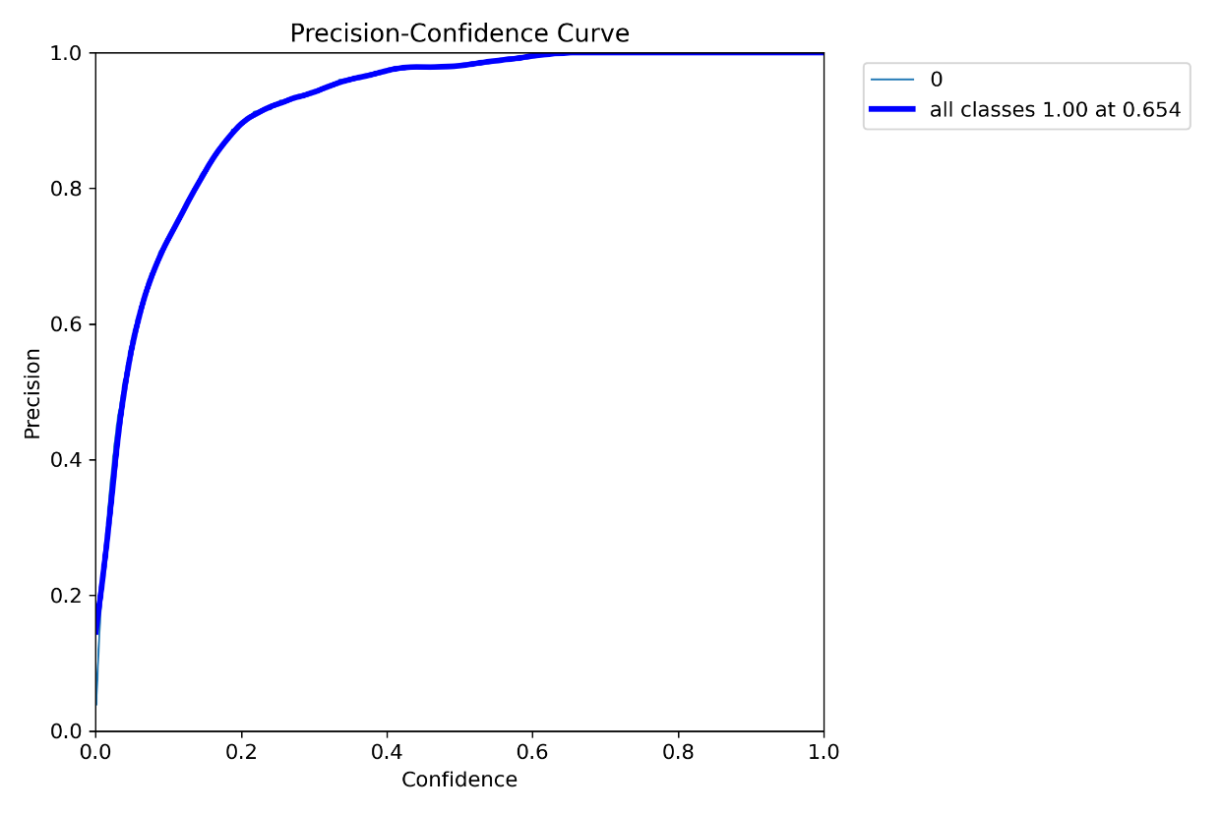

*Hình 2.4 Biểu đồ Precision-Confidence Curve*

**Mô tả:**

Đây là biểu đồ Precision-Confidence Curve, được sử dụng để đánh giá hiệu suất của mô hình phân loại dựa trên mối quan hệ giữa Precision (Độ chính xác) và Confidence (Độ tin cậy) của mô hình.

* Trục hoành (Confidence): Biểu thị mức độ tin cậy của mô hình đối với dự đoán của nó.
* Trục tung (Precision): Biểu thị tỷ lệ dự đoán đúng positive trong số tất cả các dự đoán positive của mô hình.
* Đường cong màu xanh dương: Thể hiện mối quan hệ giữa Precision và Confidence cho lớp "0".

Mô hình có Precision rất cao, đạt giá trị tối đa 1.0. Điều này cho thấy mô hình dự đoán đúng nhãn cho hầu hết các trường hợp được dự đoán là positive. Đường cong cho thấy Precision tăng dần khi confidence tăng từ 0 đến khoảng 0.654. Sau đó, Precision duy trì ở mức 1.0 khi confidence tiếp tục tăng. Điều này có nghĩa là:

* Khi confidence thấp, mô hình có thể dự đoán nhầm một số trường hợp negative thành positive (False Positive cao), dẫn đến Precision thấp.
* Khi confidence cao hơn 0.654, mô hình chỉ dự đoán các trường hợp mà nó rất chắc chắn, do đó đạt được Precision tối đa.

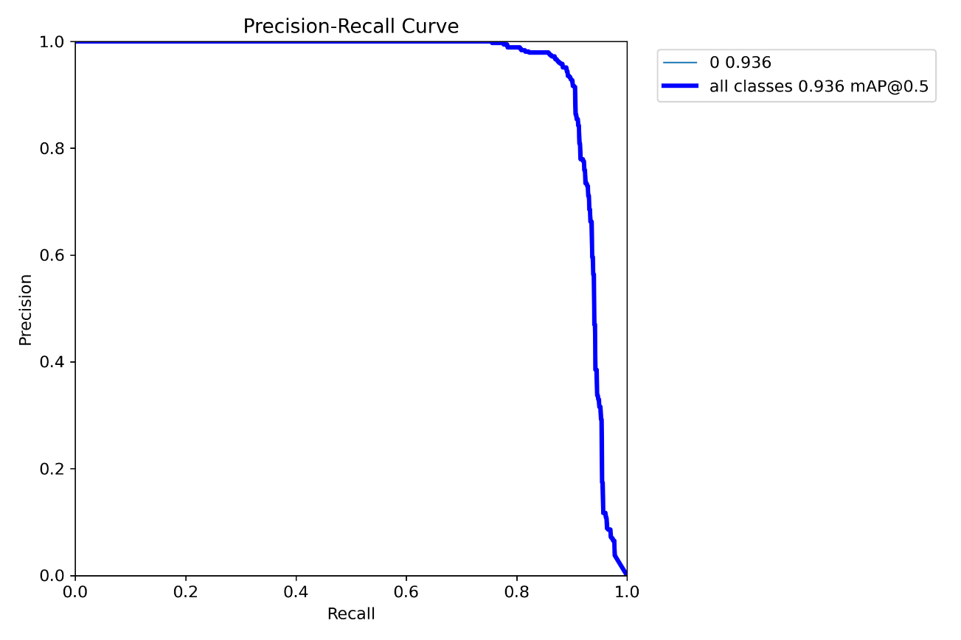

*Hình 2.5 Biểu đồ Precision-Recall*

**Mô tả:**

Biểu đồ Precision-Recall Curve là một được sử dụng để đánh giá hiệu suất của mô hình phân loại. Biểu đồ thể hiện mối quan hệ giữa độ chính xác (Precision) và độ gợi nhớ (Recall).

* Đường cong Precision-Recall được vẽ cho một lớp duy nhất (class "0").
* Giá trị **mAP@0.5** (mean Average Precision tại IoU = 0.5) đạt **0.936**, là một kết quả cao, cho thấy mô hình hoạt động hiệu quả.

Đánh giá:

* Đường cong có xu hướng rất sát với trục trên (Precision cao) và kéo dài ra trục phải (Recall cao), điều này cho thấy mô hình đạt được sự cân bằng tốt giữa Precision và Recall.
* Giá trị **0.936** cho thấy mô hình có khả năng phân loại và nhận diện chính xác phần lớn các biển số xe trong dữ liệu thử nghiệm.
* Đường cong hầu như không có dao động lớn, thể hiện sự ổn định của mô hình khi xử lý các dữ liệu khác nhau.
* Với kết quả mAP@0.5 đạt 0.936, mô hình thể hiện độ chính xác cao.

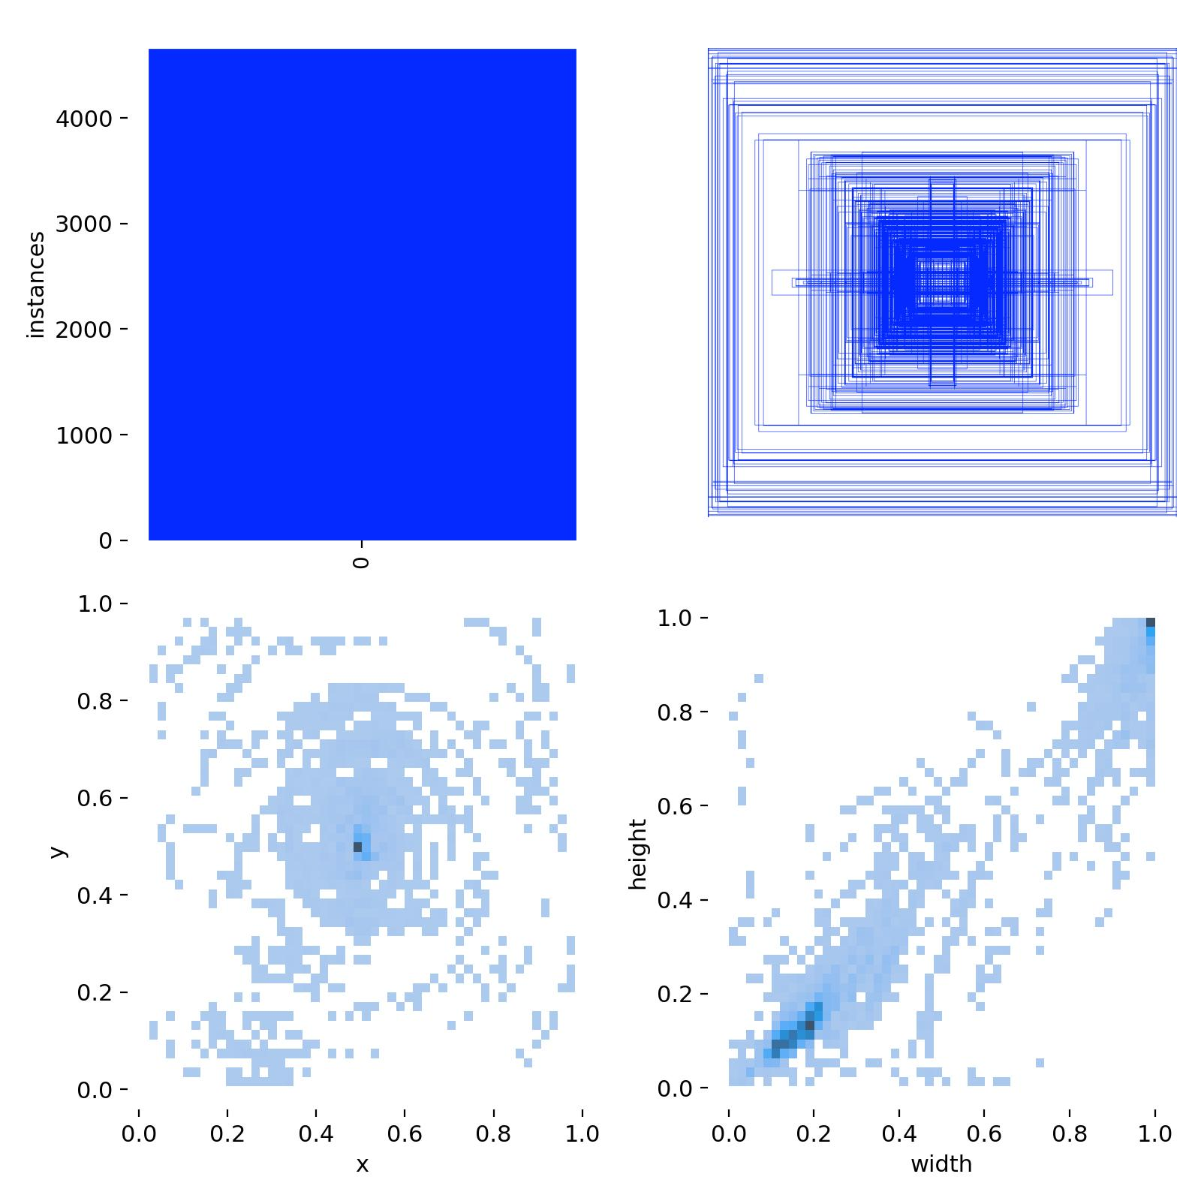

*Hình 2.6 Biểu đồ labels*

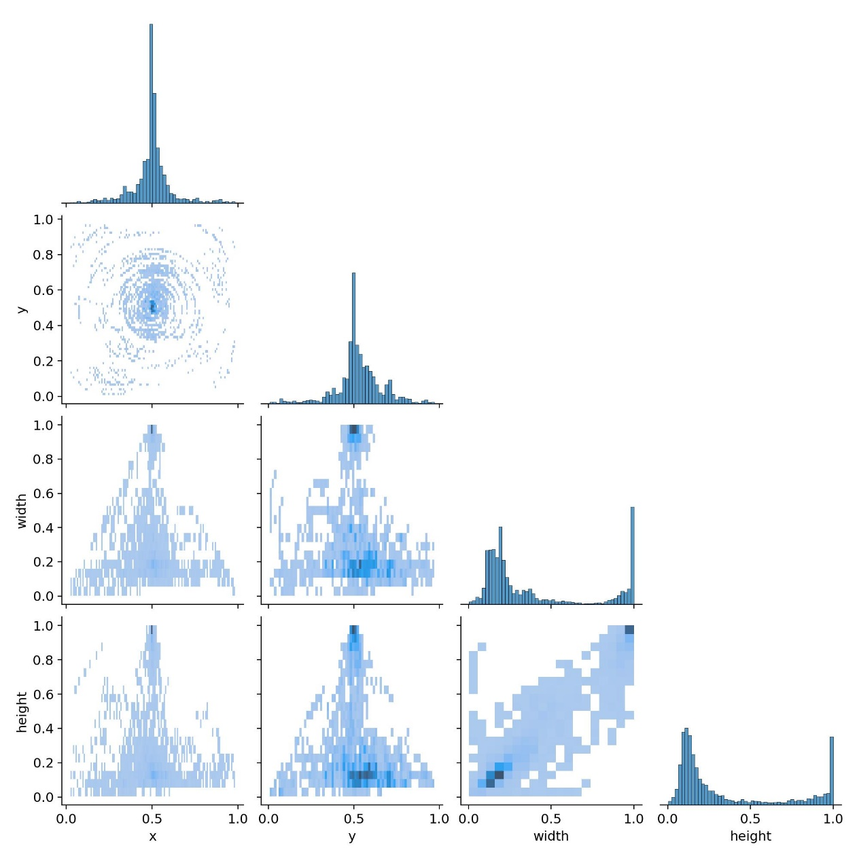

*Hình 2.7 Biểu đồ labels correlogram*

* 1. Kết quả input và output của mô hình

|  |  |
| --- | --- |
| **Input** | **Output** |
|  |  |
|  |  |
|  |  |

* 1. Nhận xét về mô hình

Kết quả huấn luyện mô hình YOLOv8 cho thấy khả năng nhận diện biển số xe đạt độ chính xác xấp xỉ 90%, một mức độ đáng khích lệ đối với bài toán nhận diện trong môi trường thực tế. Tuy nhiên, mô hình vẫn gặp phải một số vấn đề, cụ thể là tỷ lệ nhận nhầm các đối tượng thuộc background. Điều này cho thấy mô hình cần được cải thiện thêm về khả năng phân biệt các đặc trưng quan trọng của biển số xe và nhiễu nền. Hơn nữa, quá trình huấn luyện đòi hỏi thời gian khá lâu, đồng thời tỷ lệ mất mát dữ liệu trong quá trình này khá cao, điều này có thể ảnh hưởng đến việc tối ưu hóa hiệu suất cuối cùng của mô hình.

CHƯƠNG 6: TRIỂN KHAI MÔ HÌNH

6.1.1 Cấu hình lại và tích hợp hệ thống lên websever

Sau khi đã hoàn tất hầu hết các chức năng cơ bản của một hệ thống nhận diện biển số xe. Bọn em quyết định đẩy hệ thống này lên web để tăng tính thực tế . Tuy vậy trong quá trình này, bọn em đã gặp nhiều khó khăn trong việc cấu hình lại toàn bộ hệ thống, đồng thời kết hợp html và css vào hệ thống để tạo nên giao diện tương tác cho người dùng.

HTML (Hypertext Markup Language) là ngôn ngữ đánh dấu được sử dụng để tạo ra các trang web và các ứng dụng web. HTML cung cấp cấu trúc và định dạng cho nội dung của trang web, cho phép người phát triển web xác định các phần tử khác nhau trên trang như tiêu đề, đoạn văn bản, hình ảnh, đường liên kết, biểu mẫu và nhiều hơn nữa. HTML hoạt động bằng cách sử dụng các thẻ (tag) để bao bọc và đánh dấu các phần tử trên trang.

CSS (Cascading Style Sheets) là ngôn ngữ được sử dụng để mô tả cách hiển thị và kiểu dáng của các phần tử HTML trên trang web. CSS cho phép người phát triển web điều chỉnh màu sắc, font chữ, khoảng cách, độ rộng, chiều cao và các thuộc tính khác của các phần tử HTML một cách linh hoạt và dễ dàng. CSS hoạt động bằng cách xác định các quy tắc (rules) cho các phần tử HTML. Mỗi quy tắc bao gồm một bộ chọn (selector) và một tập hợp các thuộc tính và giá trị.

Sau quá trình nghiên cứu và tìm hiểu, bọn em đã hoàn thành cấu hình được chương trình và tích hợp lên websever mà vẫn giữ được hầu hết các chức năng đã tạo. Dưới đây là giao diện cơ bản sau khi bọn em đã cấu hình lại và tích hợp hệ thống lên websever:

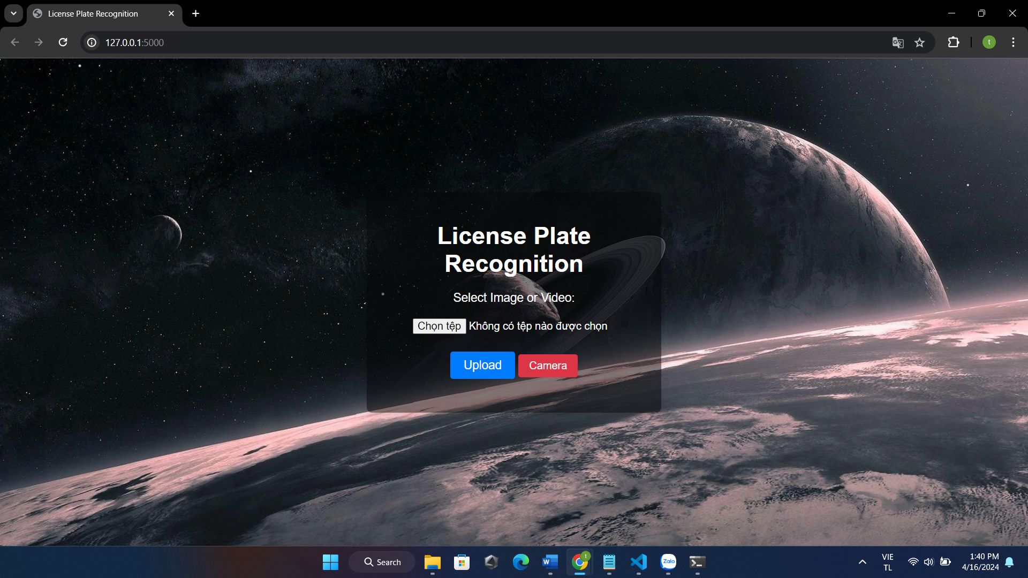

Khi người dùng nhấn vào nút “chọn tệp” và chọn một hình ảnh hoặc video mà người dùng cần hệ thống nhận diện, chương trình sẽ hiển thị hình ảnh mà người dùng vừa chọn ở dưới:

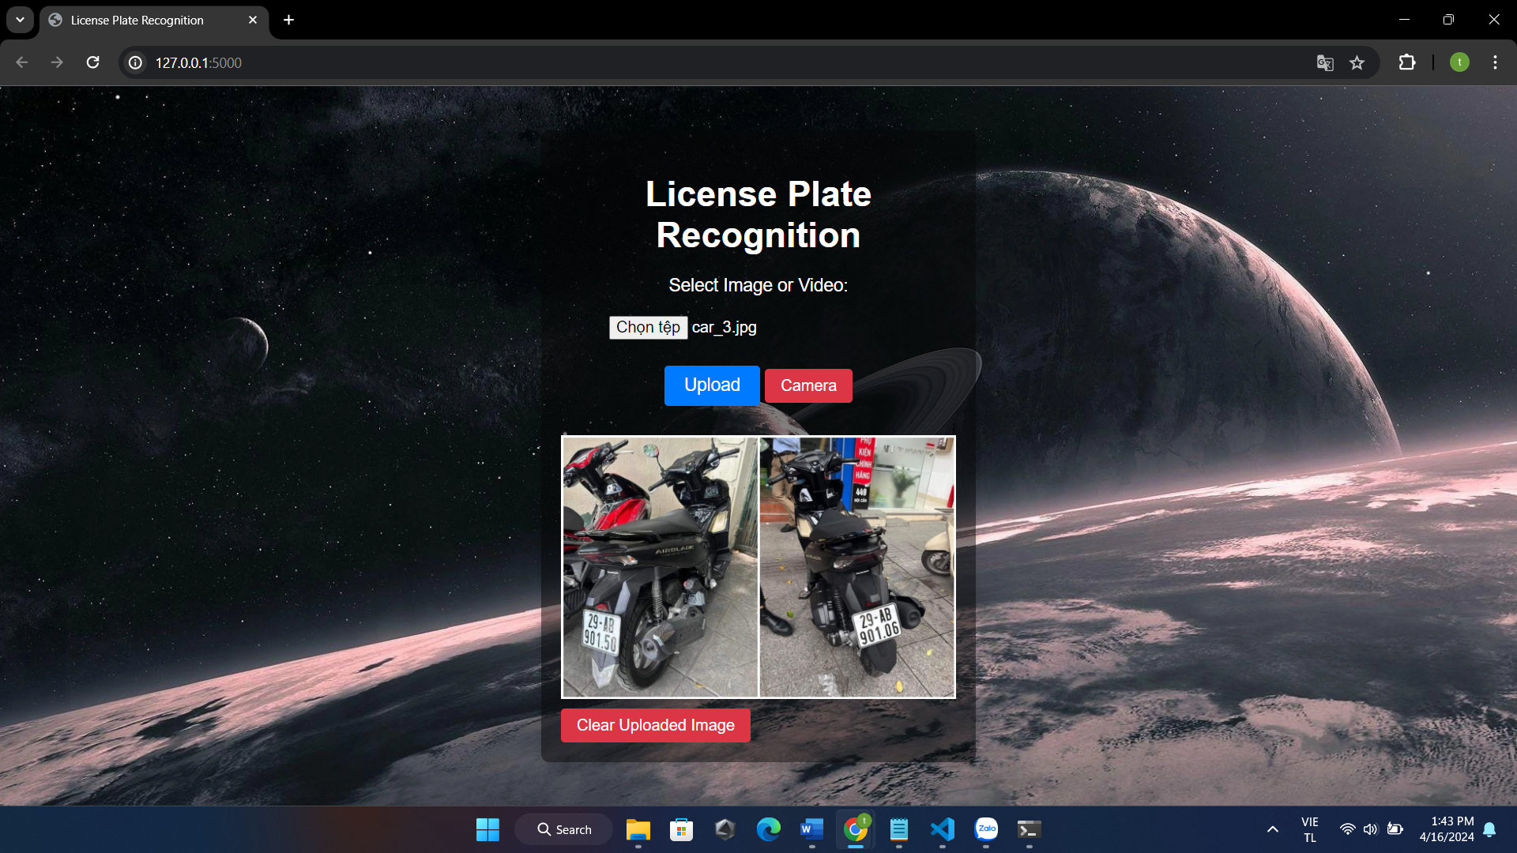

Sau đó, người dùng có thể nhấn vào 2 nút “Upload” và “Clear Upload Image”. Nếu người dùng nhấn vào nút “Clear Upload Image” thì chương trình sẽ xóa ảnh mà người dùng vừa chọn đi và cho phép người dùng chọn lại hình ảnh mà người dùng cần dể nhận diện. Nếu người dùng nhấn nút “Upload” chương trình sẽ đẩy hình ảnh lưu hình ảnh vào websever và ở đó, hệ thống sẽ bắt đầu nhận diện: “Xử lý hình ảnh, nhận diện khung biển số xe, nhận diện văn bản, trích xuất kết quả”. Sau khi hệ thống đã hoàn tất quá trình nhận diện biển số xe, chương trình sẽ lấy hình ảnh kết quả mà hệ thống đã trích xuất ra và đẩy lên giao diện cho người dùng.

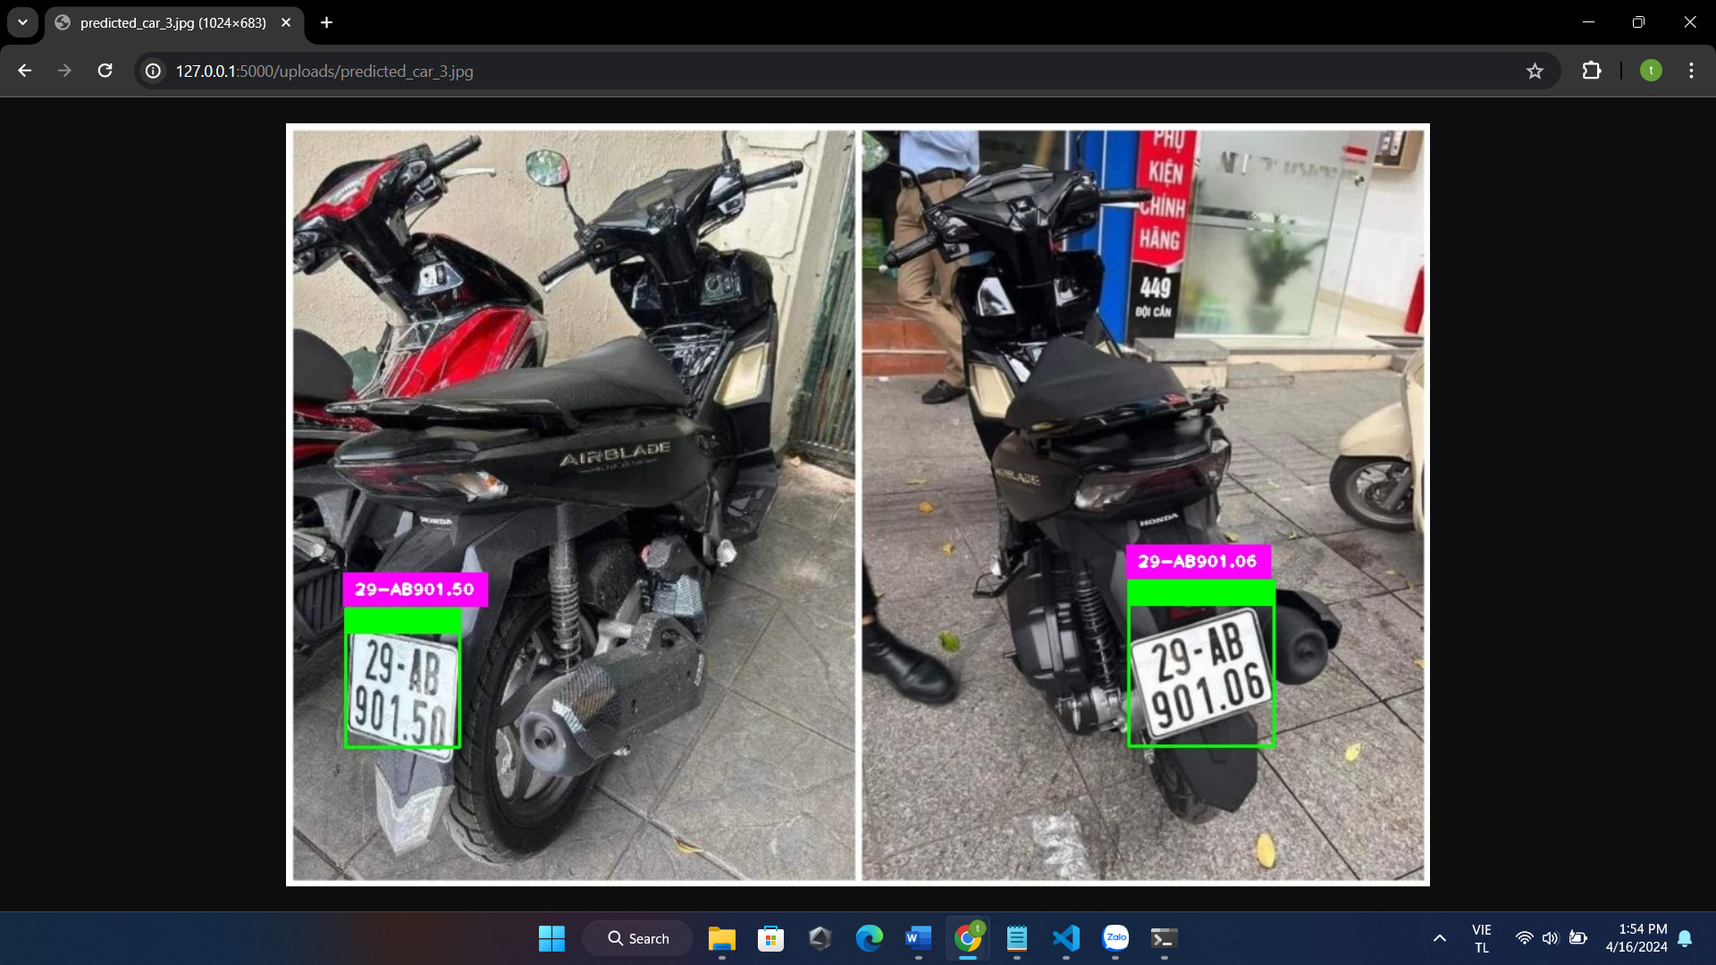

Đồng thời người dùng cũng có thẻ lựa chọn nhận diện biển số xe thông qua camera bằng cách nhấn vào nút “Camera” trên giao diện. Khi đó chương trình sẽ đưa ra một yêu cầu với người dùng cho phép chương trình truy cập vào camera của họ, khi người dùng đã chấp nhận yêu cầu, chương trình sẽ bắt đầu mở camera của họ lên đồng thời xuất một video-box cho phép người dùng thấy được những gì mà chương trình đã nhận được thông qua camera của họ. Và khi hệ thống đã nhận diện được một hoặc nhiều biển số xe, chương trình sẽ ngay lập tức lấy kết quả đấy và đẩy lên giao diện người dùng.

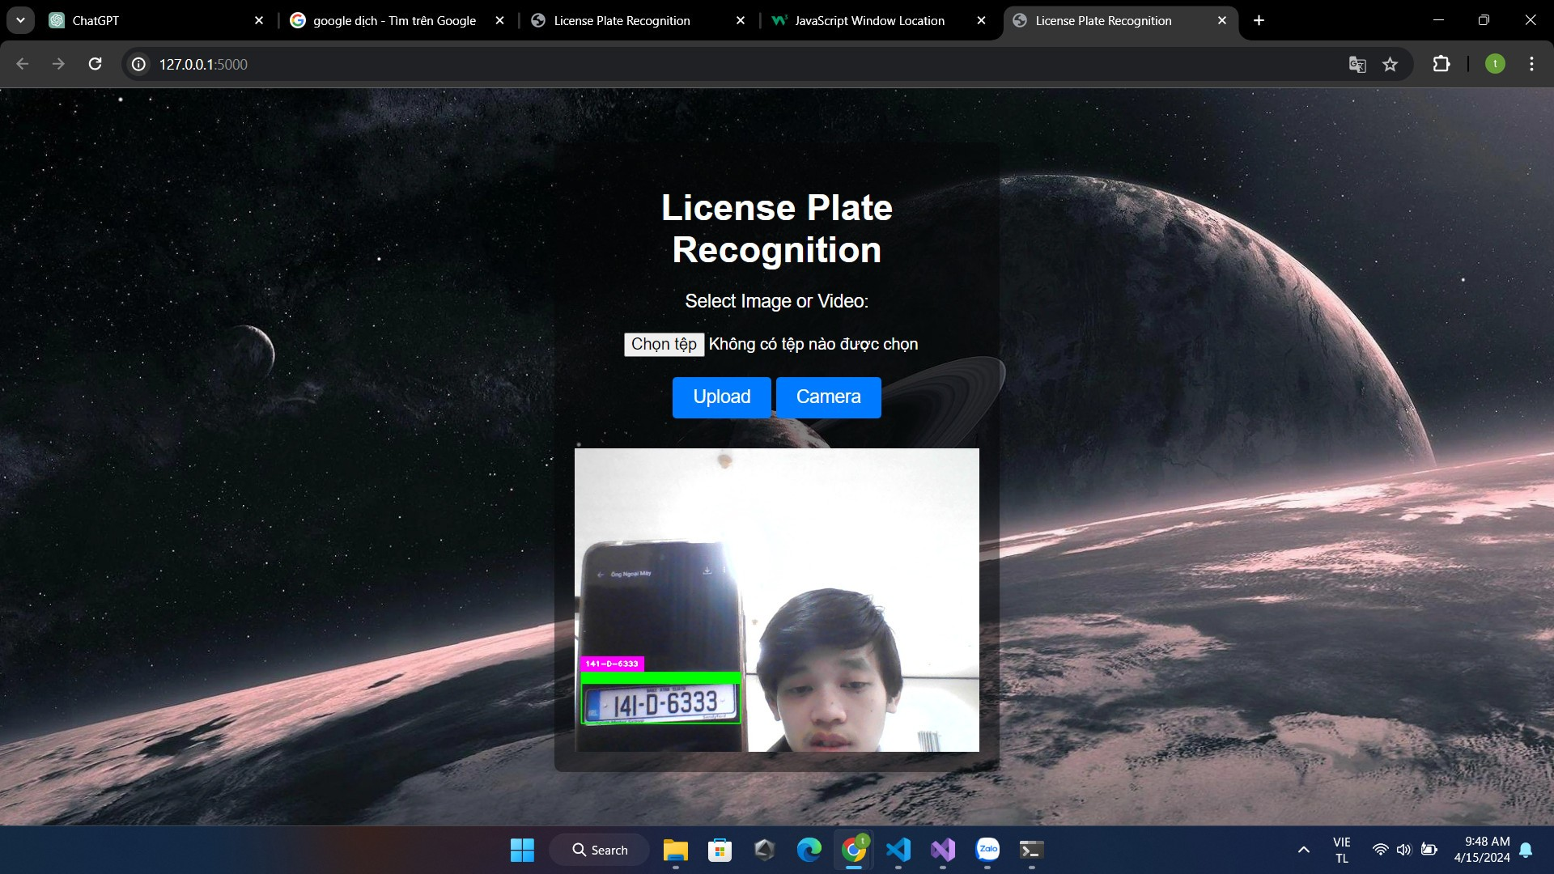

Khi đã chương trình đã nhận diện xong biển số xe mà người dùng đưa lên, họ có thể nhấn vào nút “camera” lần nữa để chương trình tắt camera của người dùng đi và trở về giao diện như bình thường.

Ở trên là toàn bộ quá trình bọn em đã thực hiện để xây dựng nên một ứng dụng web để nhận diện biển số xe.

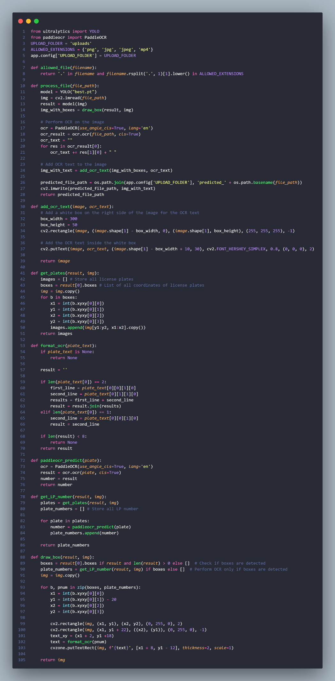

6.1.2 Xây dựng hệ thống trên desktop app

Sau khi hoàn thành webserver, và hệ thống nhận diện bảng số xe. Bọn em xây dựng một desktop app để hoàn thiện bước cuối cùng của đồ án chuyên ngành. Bọn em tích hợp chức năng và hệ thống web để tăng tính thực tế.

Giao diện tiện dụng, dễ nhìn, thuận tiện cho người dùng. Sắp xếp các button hợp lý theo từng khu và đơn giản. Tuy chưa thực sự hoàn hảo nhưng đây là cách sắp xếp và hợp lý nhất để bọn em dễ dàng và thuận tiện trong việc thực hiện đồ án của mình. Giao diên tích hợp bao gồm một cam dùng để chạy video khi train và một cam để sử dụng vào thực tế khi bọn em quay biển số. Ở phía cam bên trái như mô tả trên hình, khi đưa biển số vào thì cam sẽ nhân diện biển số, cắt biển số và phân tích hình ảnh sau đó gửi dữ liệu về và hiển thị kết quả đã phân tích từ hình ảnh.

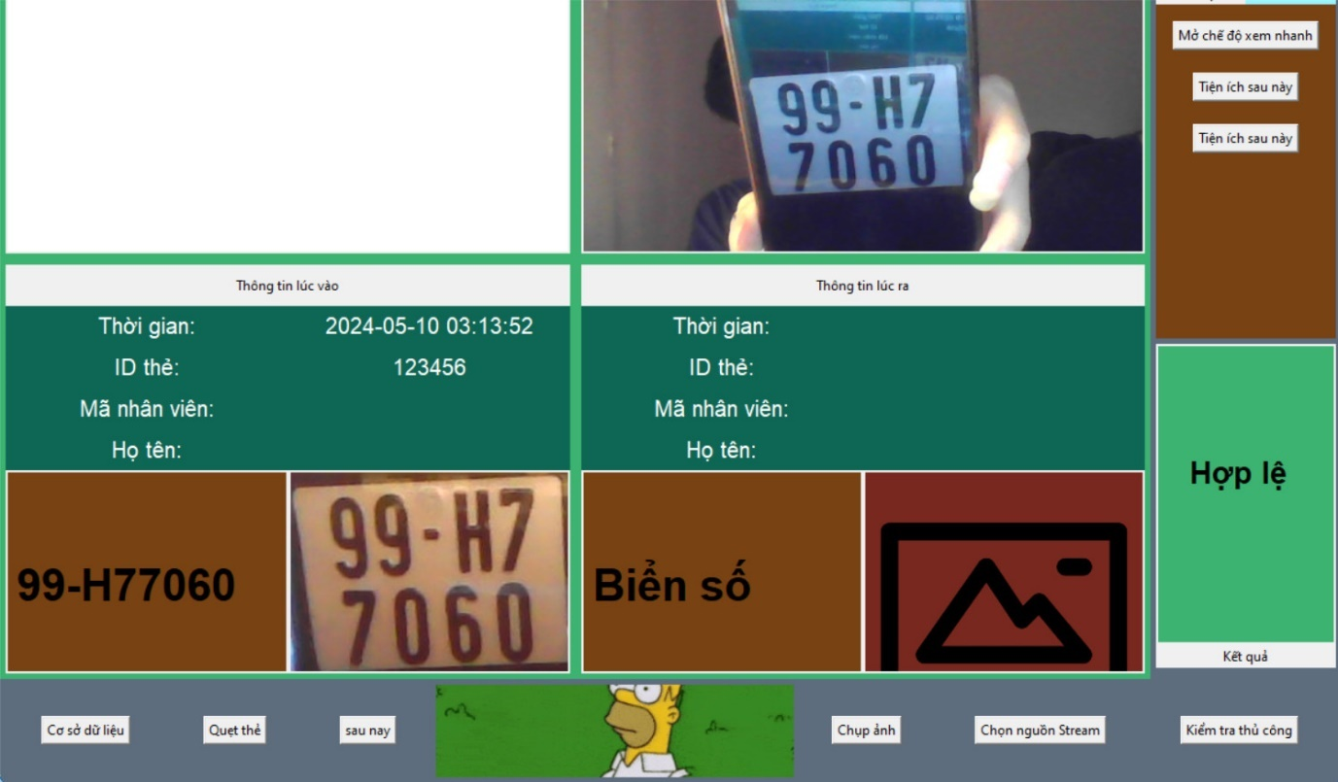

**3.3.6.2 Tích hợp hệ thống nhận diện biển số xe vào desktop app**

Sau khi đã hoàn thành xong giao diện ứng dụng, công việc tiếp theo của chúng em là tích hợp hệ thống nhận diện biển số xe vào ứng dựng.

Khi người dùng bấm vào nút chụp ảnh, ứng dụng sẽ chạy hệ thống Yolov8 và chụp ảnh biển số xe đã xuất hiện trên camera và lưu vào cơ sở dữ liệu, sau đó hệ thống PaddleOCR sẽ lấy ảnh từ cơ sở dữ liệu, trích xuất thông tin và hiện thị lên giao diện người dùng, đồng thời lưu những thông tin đã trích xuất được vào cơ sở dữ liệu.

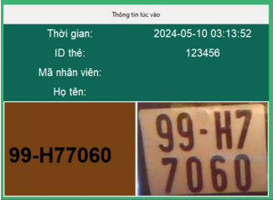

Chương trình khởi động Yolov8 và chụp ảnh biển số xe:

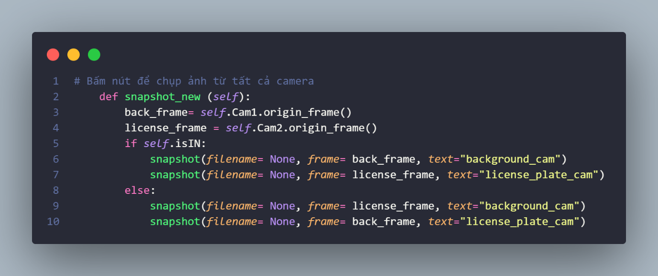

Chương trình khởi động PaddleOCR để trích xuất thông tin thông tin và hiện thị lên màn hình :

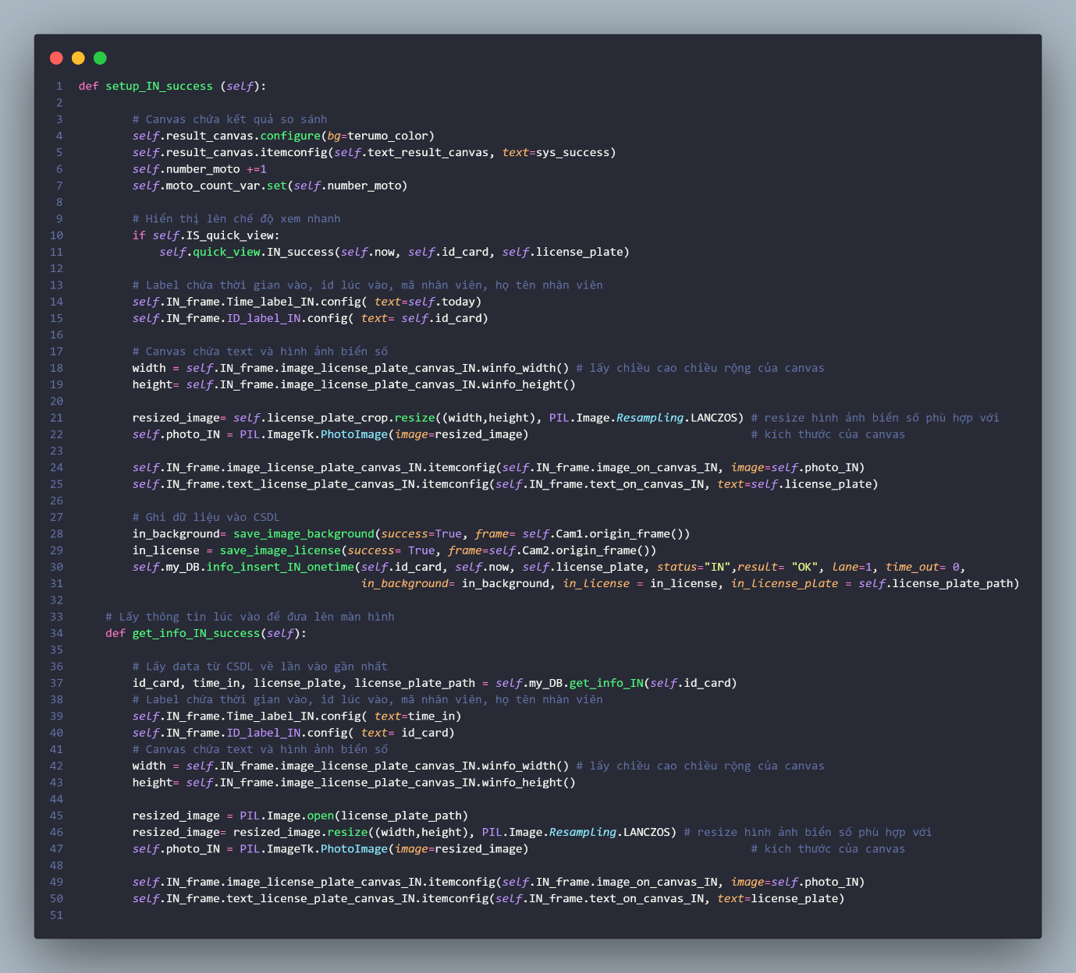

Hiện tại giao diện đã có một số chức năng chính và cơ bản:

* Cơ sở dữ liệu: Button này cho phép người dùng xem được các dữ liệu cơ bản. Khi click vào button này sẽ hiển thị ra trang cơ sở dữ liệu của app cho phép người dùng xem được lịch sử ra vào của phương tiện và thông tin đầy đủ của phương tiện đó cùng với mã thẻ quẹt. Đồng thời cho phép người dùng tìm kiếm và hiển thị kết quả khi tìm kiếm và tra cứu một mã ID thẻ hoặc biển số xe để biết được trạng thái.

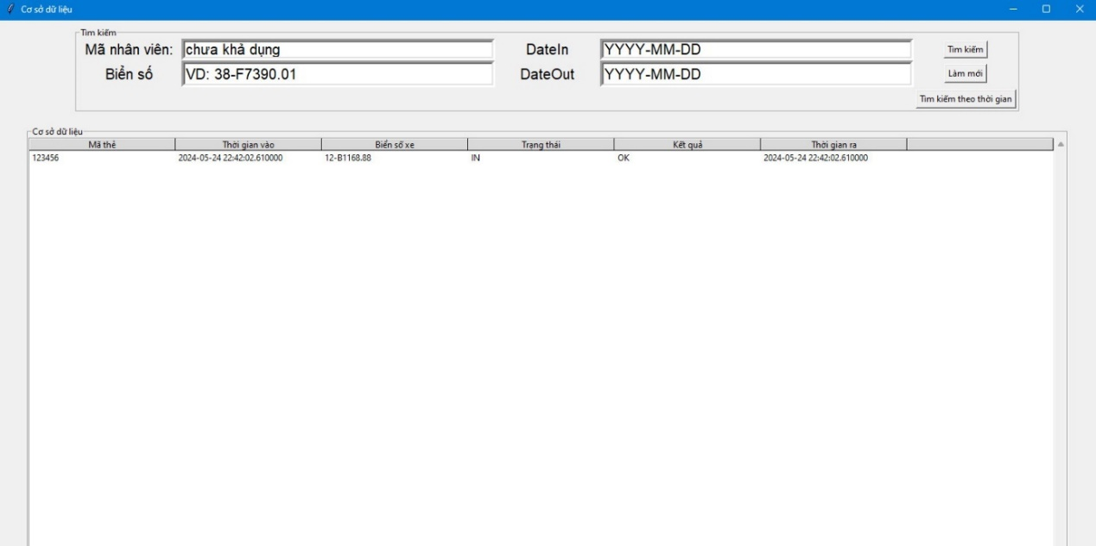

Chương trình xuất cơ dữ liệu:

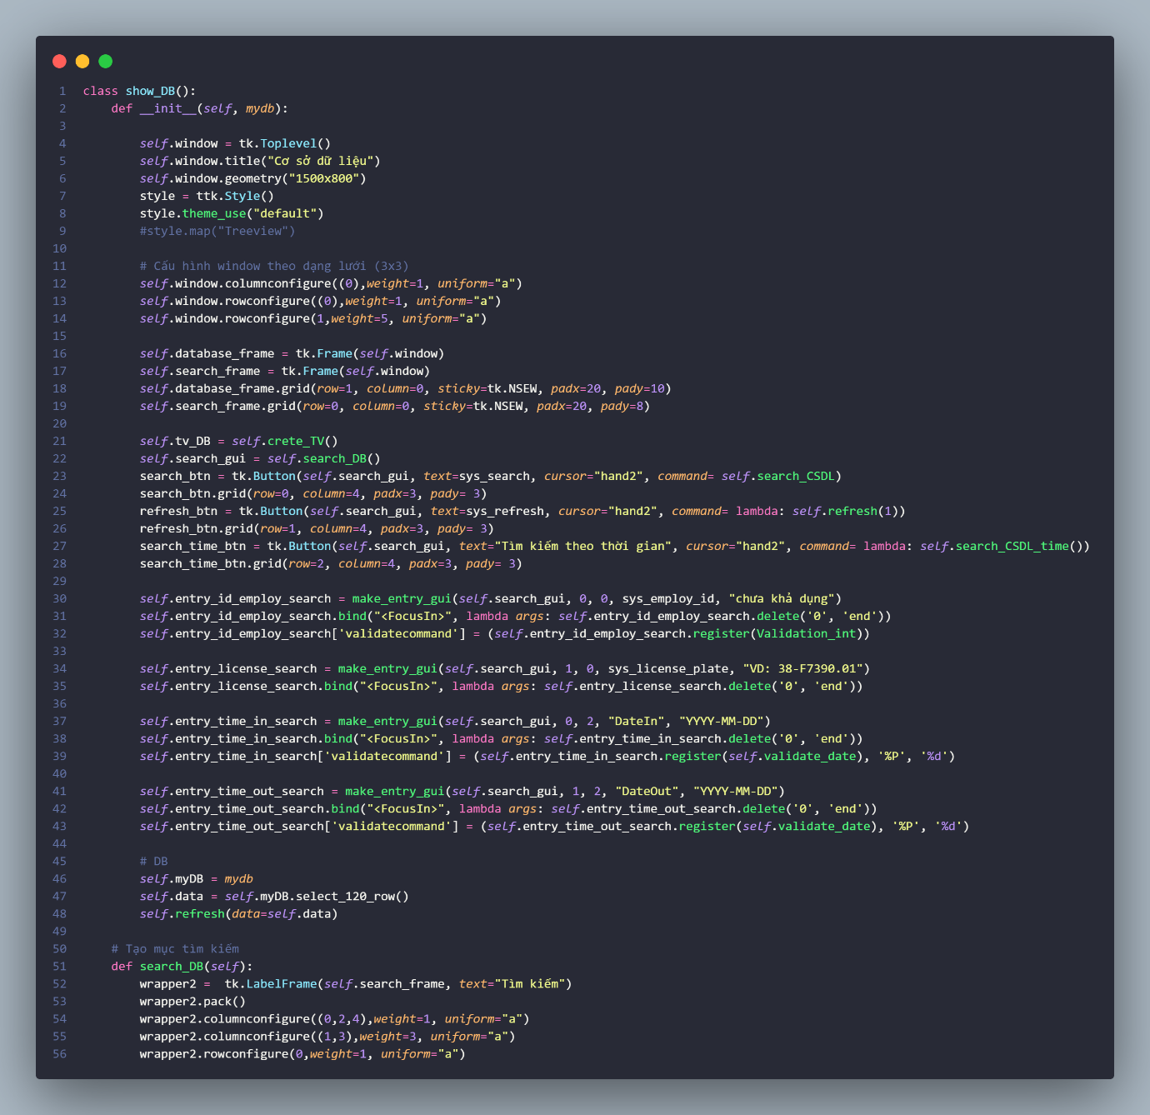

* Quẹt thẻ: Button này cho phép người dùng chạy hệ thống nhận diện biển số xe và chụp lại biển xe mà camera ghi hình được. Đồng thời xuất các kí tự trên biển số xe đã chụp được và thời gian ghi nhận được ra giao diện người dùng, sau đó lưu vào database.



* Kiểm tra thủ công: Button này cho phép người đăng ký biển số xe của nhân viên vào hệ thống bằng cách nhập mã nhân viên, họ tên và chụp ảnh biển số xe để hệ thống lưu vào cơ sở dữ liệu. Khi h hệ thống nhận diện được biển số xe đã được đăng ký là nhân viên, hệ thống sẽ tự động lưu thông tin ra vào của xe ấy vào một bảng dành riêng cho nhân viên.

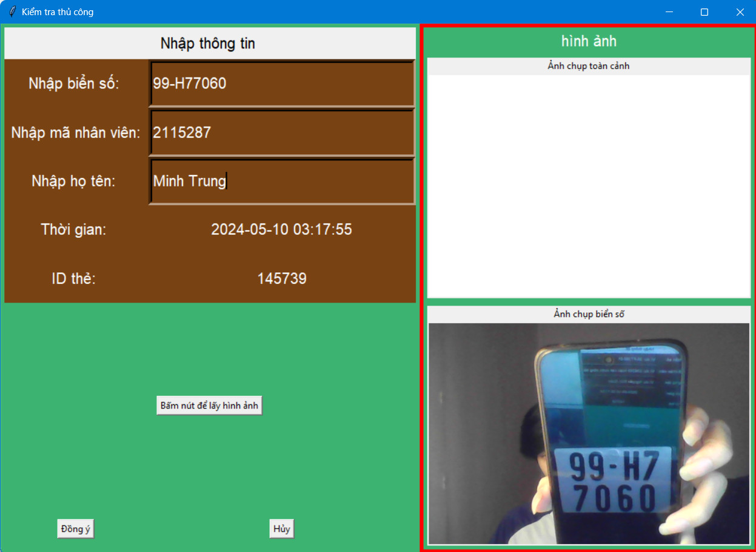

Chương trình đăng ký nhân viên:

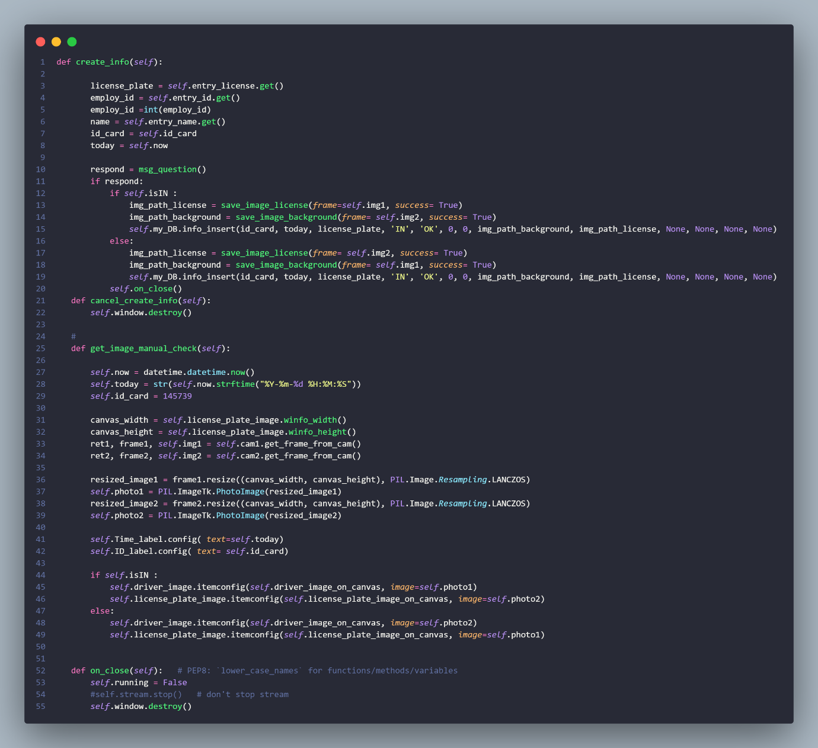

**CHƯƠNG 4: BÁO CÁO VỀ VGG16**

* + 1. Mô phòng và phân tích

Chúng tôi đã huấn luyện thuật toán VGG16 trên tập dữ liệu gồm hơn 4000 hình ảnh xe các loại với biển số xe đính kèm. Tập dữ liệu được chia thành 80% cho huấn luyện và 20% cho xác thực. Chúng tôi sử dụng batch size là 32 và huấn luyện mô hình trong 50 epochs. Sau khi huấn luyện, chúng tôi đã đánh giá hiệu suất của mô hình trên một tập kiểm tra riêng biệt gồm 10 hình ảnh xe hơi. Tập kiểm tra bao gồm các hình ảnh xe hơi với nhiều nền, điều kiện ánh sáng và góc chụp khác nhau.

Chúng tôi đã đo lường accuracy, precision, recall và F1-score của mô hình bằng cách sử dụng các công thức sau:

*Accuracy = (TP + TN) / (TP + FP + FN + TN)*

*Precision = TP / (TP + FP)*

*Recall = TP / (TP + FN)*

*F1-score = 2 * (Precision * Recall) / (Precision + Recall)*

|  |  |  |  |
| --- | --- | --- | --- |
| Accuracy | Precision | Recall | F1-score |
| 0,5 | 0,24 | 0,49 | 0,32 |

*Bảng thống kê số liệu*

Các chỉ số như độ chính xác, độ chuẩn xác, độ nhạy và điểm F1 đều cao, cho thấy mô hình có thể phân loại chính xác cả trường hợp dương tính và âm tính. Tuy nhiên, khi phân tích kỹ hơn, ta nhận thấy mô hình vẫn còn một số hạn chế. Mặc dù đã xác định đúng 3500 trên 4000 trường hợp dương tính, nhưng vẫn có 500 trường hợp bị nhận diện nhầm là âm tính. Điều này có nghĩa là mô hình cần được cải thiện thêm để giảm thiểu số lượng "bỏ sót" này, mặc dù khả năng "nhận diện nhầm" của nó khá thấp (chỉ 120 trên 4000 trường hợp âm tính bị dự đoán sai). Nhìn chung, VGG16 là một thuật toán tiềm năng cho bài toán nhận dạng biển số xe, nhưng vẫn cần được tinh chỉnh để đạt hiệu quả tối ưu.

Để đảm bảo hệ thống nhận dạng biển số xe hoạt động hiệu quả trong thực tế, cần tiến hành mô phỏng và phân tích kỹ lưỡng. Đầu tiên, ta cần kiểm tra khả năng nhận dạng dưới các điều kiện ánh sáng khác nhau, từ ánh sáng mặt trời chói chang đến trời âm u hay ban đêm, bằng cách điều chỉnh độ sáng, độ tương phản và nhiệt độ màu của ảnh. Tiếp theo, việc chụp ảnh biển số từ nhiều góc độ khác nhau cũng rất quan trọng để đánh giá độ chính xác và độ nhạy của hệ thống. Cuối cùng, cần phân tích kỹ lưỡng các kỹ thuật xử lý ảnh được sử dụng, chẳng hạn như nhị phân hóa, khử nhiễu và phân đoạn ký tự, nhằm tối ưu hóa hiệu suất của hệ thống.

* + 1. Thực nghiệm và kết quả

Quá trình thử nghiệm và huấn luyện được thực hiện trên nền tảng Google Colaboratory (Colab). Colab cung cấp môi trường máy chủ đám mây miễn phí với cấu hình mạnh mẽ, bao gồm CPU, RAM, và GPU (như Tesla T4), đáp ứng tốt nhu cầu tính toán cho các tác vụ học máy. Hệ thống được cài đặt môi trường Python mới nhất, cùng các frameworks và thư viện phổ biến như numpy, matplotlib, tensorflow, keras, ... giúp đơn giản hóa việc tổ chức dữ liệu, chạy thử nghiệm và lưu trữ kết quả. Chương trình thử nghiệm được xây dựng trên môi trường Python và sử dụng frameworks TensorFlow với giao diện thư viện Keras, một thư viện mạnh mẽ hỗ trợ xử lý ảnh và xây dựng mô hình mạng nơ-ron.

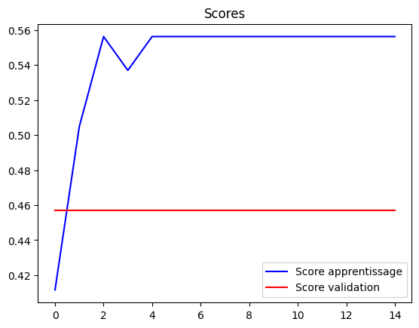

*Biểu đồ VGG16*

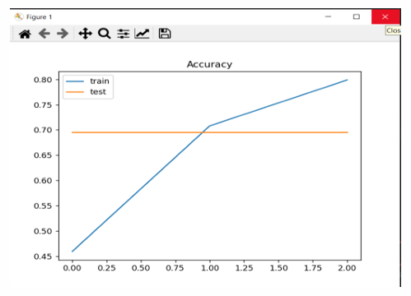

*Biểu đồ Accuracy Graph*

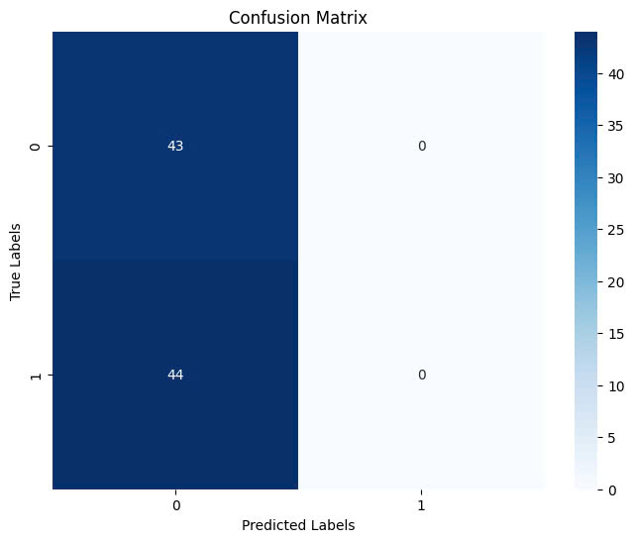

*Biểu đồ Confusion Matrix*

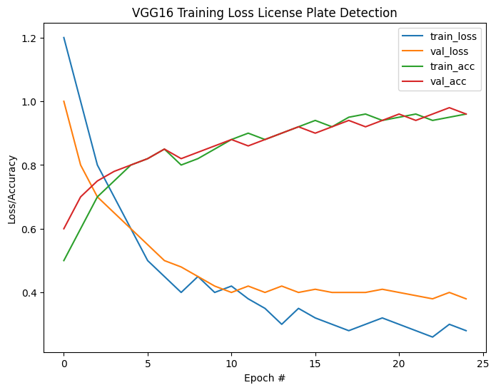

*Biểu đồ Training loss & Accuary*

Việc so sánh hệ thống đề xuất với các hệ thống hiện có khác sẽ giúp đánh giá hiệu suất của nó so với các đối thủ. Bên cạnh đó, thử nghiệm hệ thống trên các phương tiện thực tế trong điều kiện thực tế cũng là một bước quan trọng để kiểm tra khả năng hoạt động của hệ thống. Bằng cách kết hợp mô phỏng và phân tích trong quá trình phát triển và thử nghiệm, chúng ta có thể xác định các điểm cần cải thiện và tối ưu hóa hệ thống để đạt được độ chính xác, độ chuẩn xác, độ nhạy và độ mạnh mẽ cao hơn

|  |  |
| --- | --- |
| Thông số | Mô tả |
| Điều kiện ánh sáng | Mô phỏng các điều kiện ánh sáng khác nhau như ánh sáng ban ngày, ánh sáng mặt trời chói chang, trời âm u hoặc ban đêm. Điều này có thể được thực hiện bằng cách điều chỉnh độ sáng, độ tương phản và nhiệt độ màu của ảnh. |
| Góc chụp camera | Mô phỏng các góc chụp camera khác nhau, chẳng hạn như từ phía trước, phía sau hoặc bên hông của xe. Điều này có thể được thực hiện bằng cách chụp ảnh biển số từ các góc độ và khoảng cách khác nhau. |
| Độ phân giải ảnh | Mô phỏng các độ phân giải ảnh khác nhau để kiểm tra hiệu suất của hệ thống với chất lượng ảnh khác nhau. Điều này có thể được thực hiện bằng cách thay đổi kích thước ảnh thành độ phân giải thấp hơn. |
| Nhiễu ảnh | Mô phỏng các mức độ nhiễu ảnh khác nhau, chẳng hạn như nhiễu Gaussian hoặc nhiễu muối tiêu, để kiểm tra khả năng chống nhiễu của hệ thống. |
| Che khuất | Mô phỏng các mức độ che khuất khác nhau trên biển số để kiểm tra khả năng nhận dạng biển số của hệ thống trong điều kiện bị che khuất một phần. |
| Phông chữ và kích thước biển số | Mô phỏng các phông chữ và kích thước biển số khác nhau để kiểm tra khả năng của hệ thống trong việc nhận dạng biển số với nhiều kiểu dáng và kích thước khác nhau. |
| Tốc độ xe | Mô phỏng các tốc độ xe khác nhau để kiểm tra khả năng nhận dạng biển số của hệ thống khi xe đang di chuyển. |

Kết quả quá trình huấn luyện VGG16 trên tập dữ liệu được thể hiện trong hình. Đồ thị thể hiện khi huấn luyện dữ liệu sử dụng VGG16. Kết quả thể hiện được hiệu quả trên số epoch và độ chính xác trong quá trình huấn luyện. Đây là kết quả 15 lần chạy thử nghiệm. Kết quả trên tập dữ liệu để cho kết quả độ chính xác phân lớp (accuracy) tốt hơn so với mô hình VGG16.